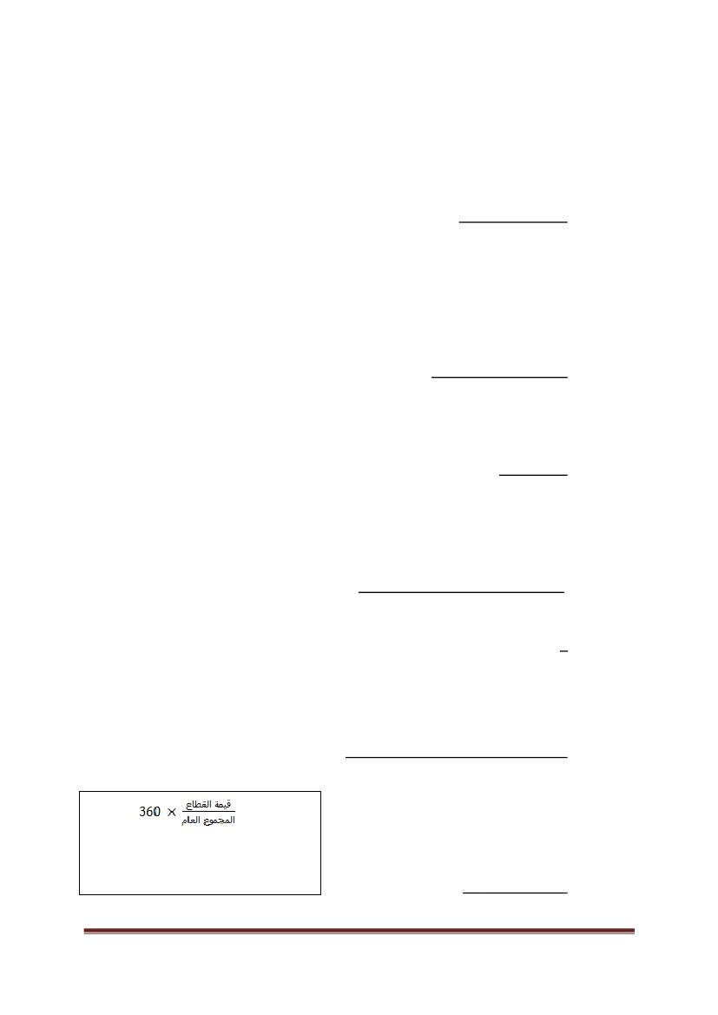
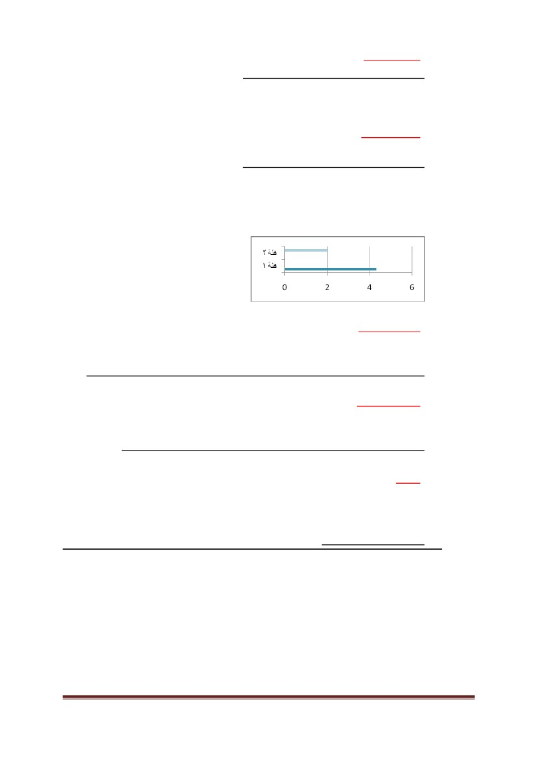
ةيناثلا ةعبطلا ءاصحلإا باتك ةلئسأ
)2-3 تابيردت( ثلاثلا لصفلا
: ًه ةلصفنملا تاناٌبلا )1
طقف هٌعون تاناٌب - 1
طقف ةعطقتم هٌمك تاناٌب - 1
ساقت نأ نكمٌ هٌمك تاناٌب يأ - 2
ةعطقتم هٌمك وأ هٌعون تاناٌب - 3
حٌحص رٌغ اذهو 3 مقر ًه باتكلا ةباجإ
: ًه ةلصتملا تاناٌبلا
طقف ةٌعون تاناٌب -1
طقف ةعطقتم ةٌمك تاناٌب - 2
ساقت نأ نكمٌ هٌمك تاناٌب يأ - 3
ةعطقتم هٌمك وا هٌعون تاناٌب - 4
:ـــل هدٌدحت نكمٌ R ىدملا
طقف ةٌعونلا تاناٌبلا - 1
طقف ةعطقتملا ةٌمكلا تاناٌبلا - 2
ةٌمك تاناٌب يأ - 3
تاناٌب يأ - 4
: وه تاناٌبلا نم هعومجل R ىدملا
تاناٌبلا ًف ًاراركت مٌقلا رثكأ - 1
تاناٌبلا ًف همٌق ربكا - 2
تاناٌبلا ًف همٌق رغصا - 3
تاناٌبلا نم ةمٌق رغصأو ةمٌق ربكا نٌب قرفلا - 4
:2،10،4،5،5،7 مٌقلا هعومجمل R ىدملا
5-1
8-2
2-3
10 - 4
)2
)3
)4
)5
وه مٌقلا نم هعومجم ًف همٌق يلأ ƒˉ ًبسنلا راركتلا )6
مٌقلا عومجم ىلع ةمٌقلا ةمسق جراخ - 1
تاراركتلا عومجم ىلع ةمٌقلا راركت همسق جراخ - 2
ةمٌقلا راركت ىلع تاراركتلا عومجم ةمسق جراخ - 3
تاراركتلا عومجم ىلع ةمٌقلا ةمسق جراخ - 4
: وه مٌقلا نم هعومجم ًف همٌق يلأ ةٌزكرملا ةٌوازلا )7
360×) مٌقلا عومجم÷ ةمٌقلا( - 1
360 × ةمٌقلا راركت - 2
360 ÷ ةمٌقلا راركت - 3
360 × ًبسنلا راركتلا - 4
=عاطقلا ةيواز
ةميقلا راركتل فدارم عاطقلا ةميق
تاراركتلا عومجمل فدارم ماعلا عومجملا
1
ةحفص ) بلهو لي نكتاوعد ( نمقلا رسن حرشلاو للحبب مبقو ،دونج مأ ةلئسلأا تبتك
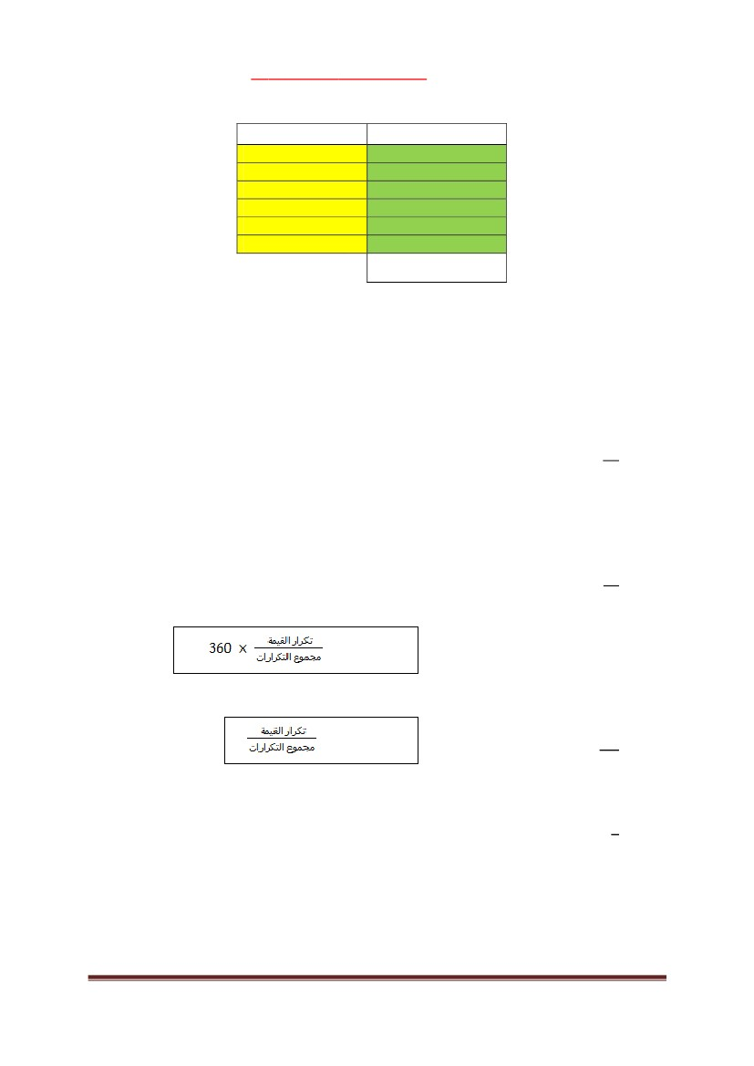
:ــب ϰ رٌغتملا مٌقلا نم ةمٌقلا لك لثمت ةلصفنملا تاناٌبلا ضرعل ةطٌسبلا ةدمعلأا هقٌرط ًف )8
ةمٌقلا كلت راركت نع ربعٌ هلوط ) ًسار طخ ( دومعب - 1
ةمٌقلا كلت راركت نع ربعٌ هلوط ) ًقفأ طخ ( بٌضقب - 2
) ةرطسملا ةطساوب ( رسكنم طاقنلا هذه لٌصوتب موقن مث مث اهراركتو رٌغتملا ةمٌق ًع اهتاٌثادحإ هطقنب - 3
اهراركتل اقبط ةرئاد نم عاطقب - 4
:ــب ϰ رٌغتملا مٌقلا نم همٌق لك لثمت ةلصفنملا تاناٌبلا ضرعل ةطٌسبلا نابضقلا هقٌرط ًف )9
ةمٌقلا كلت راركت نع ربعٌ هلوط ) ًسار طخ ( دومعب - 1
ةمٌقلا كلت راركت نع ربعٌ هلوط ) ًقفأ طخ ( بٌضقب - 2
) ةرطسملا ةطساوب ( رسكنم طاقنلا هذه لٌصوتب موقن مث اهراركتو رٌغتملا ةمٌق ًع اهتاٌثادحإ هطقنب - 3
اهراركتل اقبط ةرئاد نم عاطقب - 4
)يلكاج صخلمب ةدوجوم تسيل( تطيسبلا نابضقلل مسر ىلع لاثم
:ــب ϰ رٌغتملا مٌقلا نم همٌق لك لثمت ةلصفنملا تاناٌبلا ضرعل يراركتلا علضملا هقٌرط ًف )10
ةمٌقلا كلت راركت نع ربعٌ هلوط ) ًسار طخ ( دومعب - 1
ةمٌقلا كلت راركت نع ربعٌ هلوط ) ًقفأ طخ ( بٌضقب - 2
) ةرطسملا ةطساوب ( رسكنم طاقنلا هذه لٌصوتب موقن مث اهراركتو رٌغتملا ةمٌق ًع اهتاٌثادحإ هطقنب - 3
اهراركتل اقبط ةرئاد نم عاطقب - 4
: ــب ϰ رٌغتملا مٌقلا نم ةمٌق لك لثمت ةلصفنملا تاناٌبلا ضرعل يراركتلا ىنحنملا هقٌرط ًف )11
ةمٌقلا كلت راركت نع ربعٌ هلوط ) ًسار طخ ( دومعب - 1
ةمٌقلا كلت راركت نع ربعٌ هلوط ) ًقفأ طخ ( بٌضقب - 2
)دٌلاب ( دهمم طخب طاقنلا هذه لٌصوتب موقن مث اهراركتو رٌغتملا ةمٌق ًع اهتاٌثادحإ هطقنب - 3
اهراركتل اقبط ةرئاد نم عاطقب - 4
:ــب ϰ رٌغتملا مٌق نم همٌق لك لثمت ةلصفنملا تاناٌبلا ضرعل ةرئادلا هقٌرط ًف )12
ةمٌقلا كلت راركت نع ربعٌ هلوط ) ًسار طخ ( دومعب
ةمٌقلا كلت راركت نع ربعٌ هلوط ) ًقفأ طخ ( بٌضقب
) ةرطسملا ةطساوب ( رسكنم طاقنلا هذه لٌصوتب موقن مث مث اهراركتو رٌغتملا ةمٌق ًع اهتاٌثادحإ هطقنب
اهراركتل اقبط ةرئاد نم عاطقب
-
-
-
-
1
2
3
4
2
ةحفص ) بلهو لي نكتاوعد ( نمقلا رسن حرشلاو للحبب مبقو ،دونج مأ ةلئسلأا تبتك
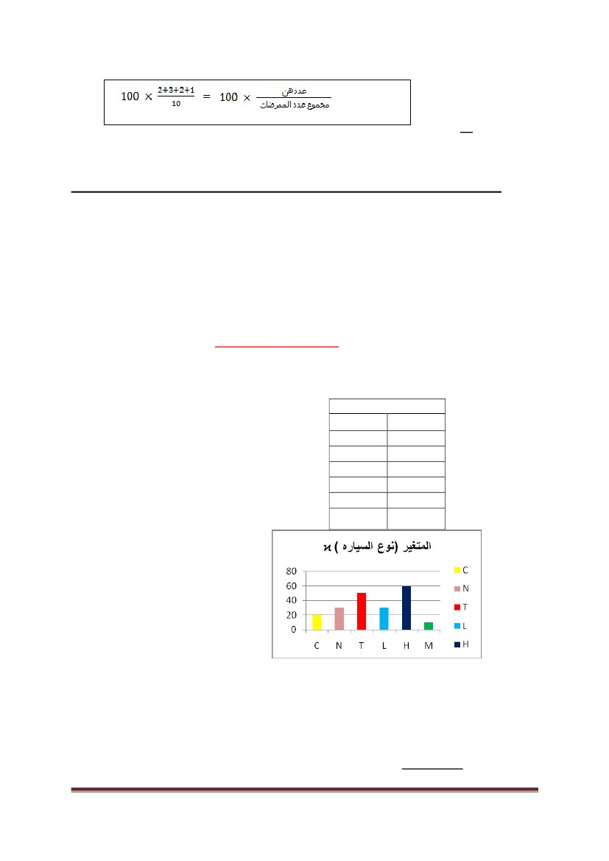
: ) 18( ىلإ ) 13( نم ةلئسلأاب صاخ
نم ، تاٌفشتسملا ىدحإ ماسقأ دحأ ًف نملعت تاضرمم 10 رامعلأ يراركتلا لوادجلا نٌب ًلاتلا لودجلا
: نأ جاتنتسا نكمٌ لودجلا اذه
ƒ راركتلاϰ)رمعلا( رٌغتملا
222
253
282
311
321
351
∑ƒ
: يواست∑ƒ تاراركتلا عومجم )13
3 )a
2 )b
10 )c
18 )d
:وه رمعلل R ىدملا )14
3 )a
2 )b
10 )c
13 )d
: يواست 31 رمعلل ةرظانملا ساٌقلا ةٌواز )15
º36 )a
º360 )b
= عاطقلا ةيواز
º72 )c
º108 )d
: وه " هنس 25" رمعلل ًبسنلا راركتلا )16
0.2 )a
= يبسنلا راركتلا
0.3 )b
0.1 )c
1 )d
: وه هنس32 نع نهرامعأ دٌزٌ ًتلالا تاضرمملا ددع )17
1 )a
2 )b
3 )c
5 )d
)ناتضرمم( 2 باوجلاف ،رثكأف 32 نهرامعأ ًتلالا تاضرمملا ددع لاؤسلا ناك ول
35 اهرمعو ةدحاو ةضرمم اهنأ ملعن لودجلا نمف ،32 نع دٌزت ًتلالا ددع نع طقف ددح هنلأ نكل
3
ةحفص ) بلهو لي نكتاوعد ( نمقلا رسن حرشلاو للحبب مبقو ،دونج مأ ةلئسلأا تبتك
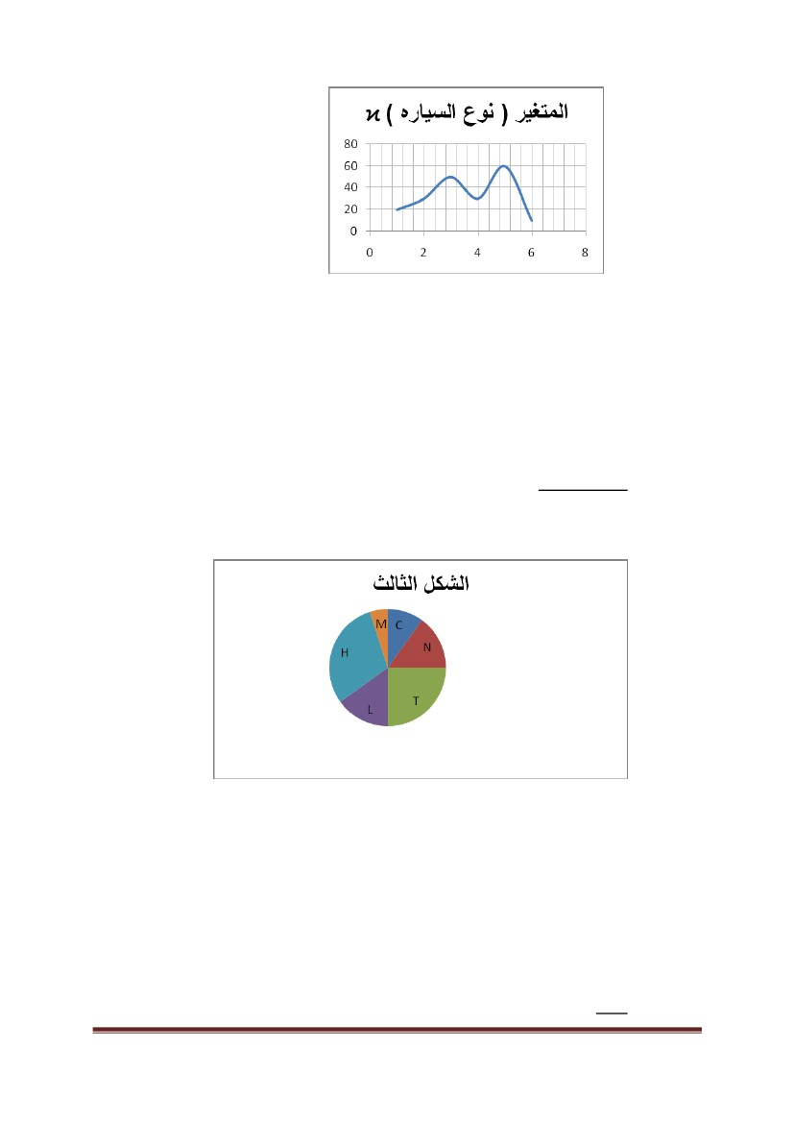
: ًه لقأف هنس 31 نهرامعأ ًتلالا تاضرمملل ةٌوئملا ةبسنلا )18
0.8 )a
0.7 )b
= ةيوئملا ةبسنلا
70% )c
80% )d
0.7 و 0.8 نٌتمٌقلا دعبتسنف ةٌوئملا ةبسنلا بلط هنلأ
:)25( ىلإ )19( ةلئسلأاب صاخ
ةراٌسلا عونل اقبط فقاوملا دحأ ًف ةدوجوملا تاراٌسلا ددع نٌبٌ ًطعملا يراركتلا لودجلا
[C.N.T.L.H.M ]
يراركتلا لوادجلا
راركتلاϰ
C20
N30
T50
L30
H60
M10
)1 لكش(
. ً اٌناٌب تاناٌبلا هذه لٌثمتل ........ ةقٌرط نٌبٌ )1( لكش )19
يراركتلا علضملا - 1
يراركتلا ىنحنملا - 2
ةطٌسبلا ةدمعلأا - 3
ةرئادلا - 4
4
ةحفص ) بلهو لي نكتاوعد ( نمقلا رسن حرشلاو للحبب مبقو ،دونج مأ ةلئسلأا تبتك
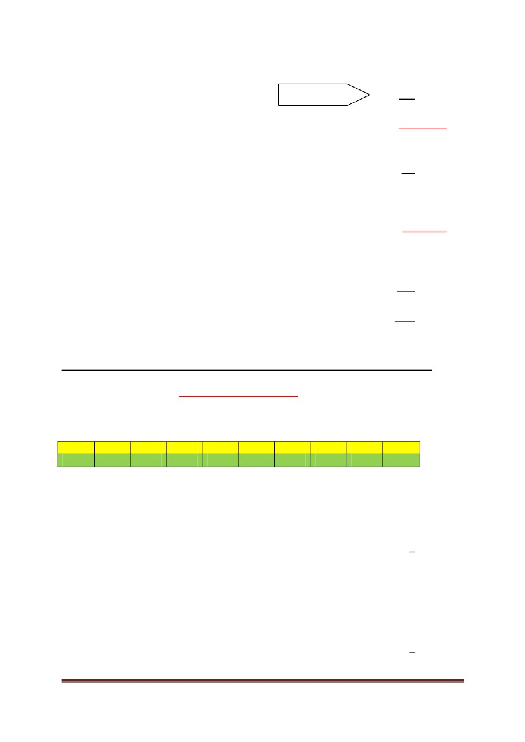
)2 لكش(
. ً اٌناٌب تاناٌبلا هذه لٌثمتل ........ ةقٌرط نٌبٌ )2( لكش )20
يراركتلا علضملا - 1
يراركتلا ىنحنملا - 2
ةطٌسبلا ةدمعلأا - 3
ةرئادلا - 4
)3( لكش
:
..ً اٌناٌب تاناٌبلا هذه لٌثمتل ......... ةقٌرط نٌبٌ )3( لكش )21
يراركتلا علضملا - 1
يراركتلا ىنحنملا - 2
ةطٌسبلا ةدمعلأا - 3
ةرئادلا - 4
5
ةحفص ) بلهو لي نكتاوعد ( نمقلا رسن حرشلاو للحبب مبقو ،دونج مأ ةلئسلأا تبتك
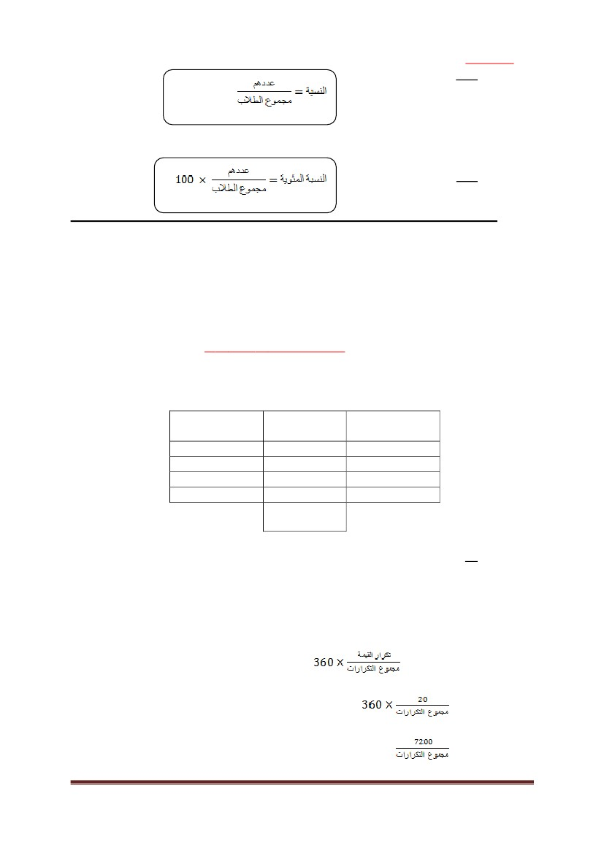
: وه فقوملاب ةدوجوملا تاراٌسلا ددع )22
100 )a
150 )b
تاراركتلا عومجم200 )c
250 )d
: وه C عونلا نم تاراٌسلل ًبسنلا راركتلا )23
10 )a
10% )b
0.1 )c
0.2 )d
: ًه T عونلا نم تاراٌسلل ةٌوئملا ةبسنلا )24
50 )a
50% )b
0.25 )c
25% )d
: يواست H عونلا نم تاراٌسلل ةٌزكرملا ةٌوازلا )25
108º )a
36º )b
90º )c
18º )d
: )29( ىلا )26( نم هلئسلاا صاخ
: نا جاتنتسا نكمٌ لودجلا اذه نم هٌساردلا تاررقملا دحا ًف ابلاط 20 تاجرد نٌب قفرملا لودجلا
100
1
99
3
98
1
97
1
96
1
95
6
94
3
93
2
92
2
هجردلا
راركتلا
: وه لقأف 94 ىلع نٌلصاحلا بلاطلا ددع )26
3 )a
0.15 )b
4 )c
7 )d
94 اولصح بلاط ةثلاثو 93 لاصح نارخآ نابلاطو 92 لاصح نابلاط
7 = مهعومجم
94 اولصح نٌذلا بسحن ًنعٌ ،لقأف 94 اولصح نٌذلا ركذ :ةظحلام
: وه 94 نم لقأ هجرد ىلع نٌلصاحلا بلاطلا ددع )27
3 )a
0.15 )b
4 )c
7 )d
6
ةحفص ) بلهو لي نكتاوعد ( نمقلا رسن حرشلاو للحبب مبقو ،دونج مأ ةلئسلأا تبتك
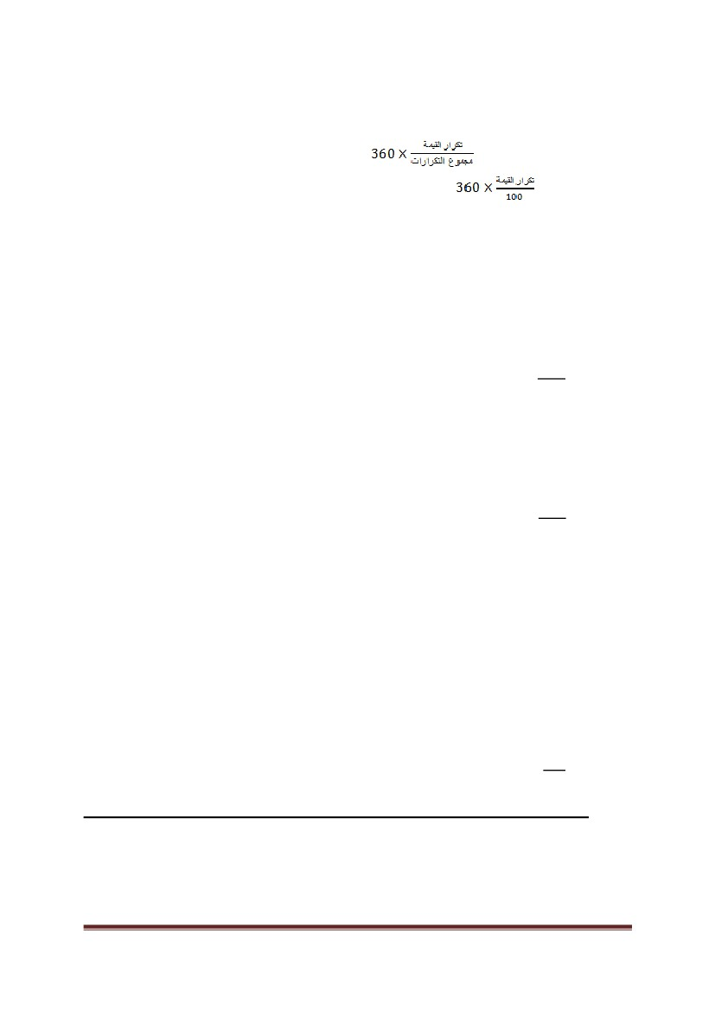
: ًه لقاف 94 ىلع نٌلصاحلا بلاطلا ةبسن )28
0.35 )a
35% )b
4 )c
7 )d
: ًه لقاف 94 ىلع نٌلصاحلا بلاطلل ةٌوئملا ةبسنلا )29
0.35 )a
35% )b
4 )c
7 )d
: )33( ىلإ )30( نم ةلئسلأاب صاخ
نكمٌ لودجلا اذه نم ،) ةنس برقلأ ( تاسسؤملا ىدحإ ًف تاملاعلا نم ددع رامعأ نٌب قفرملا لودجلا
: نأ جاتنتسا
ϰ ) رمعلا ( رٌغتملا
20
25
30
35
( ددعلا ( راركتلا
ƒ
20
?
30
?
∑ƒ
ةٌزكرملا ةٌوازلا
72º
36º
?
?
)25 ةمٌقلا راركت بلطٌ( : وه هنس 25 رمعلا تاذ تلاماعلا ددع )30
10 )a
20 )b
30 )c
40 )d
لٌهاجملا نم ةٌلاخ اهنلأ لولأا فصلا للاخ نم هدجونف ،تاراركتلا عومجم دجون نأ لاوأ بجٌ
-: )20 هراركتو 20 رٌغتملل 72 ةٌزكرملا ةٌوازلا( لولأا فصلا نم
= ةٌزكرملا ةٌوازلا
= 72
= 72
7
ةحفص ) بلهو لي نكتاوعد ( نمقلا رسن حرشلاو للحبب مبقو ،دونج مأ ةلئسلأا تبتك
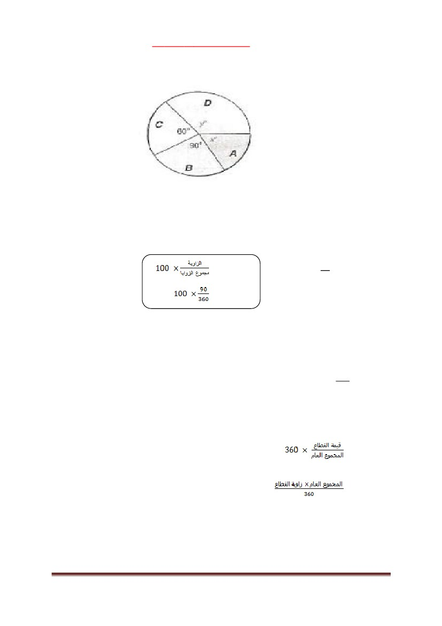
صقملا ةقٌرط ربعو
100 = تاراركتلا عومجم
ةلوهسب 30 لاؤسلا لح عٌطتسن نلآا
= ةٌزكرملا ةٌوازلا
= 36
10 = ةمٌقلا راركت
: يواست هنس 30رمعلل ةرظانملا ةٌزكرملا ةٌوازلا )31
36º )a
72º )b
108º )c
144º )d
رشابم ضٌوعت ةٌزكرملا ةٌوازلا ةلداعم
:يواست هنس35 رمعلل ةرظانملا ةٌزكرملا ةٌوازلا )32
36º )a
72º )b
108º )c
144º )d
72 , 36 , 108 مهو اٌاوز ثلاث انٌدل ،)تاعاطق عبرأ( اٌاوز عبرأ نم نوكتت ةرئادلا
360 = ةرئادلا اٌاوز عومجم نأ مولعم وه امكف
360 = 72 + 36 + 108 + ةعبارلا ةٌوازلا
360 – 216 = ةعبارلا ةٌوازلا
144 = ةعبارلا ةٌوازلا
: ]تراركتلا عومجم يأ[ ًلكلا تلاماعلا ددع )33
95 )a
100 )b
105 )c
110 )d
8
ةحفص ) بلهو لي نكتاوعد ( نمقلا رسن حرشلاو للحبب مبقو ،دونج مأ ةلئسلأا تبتك
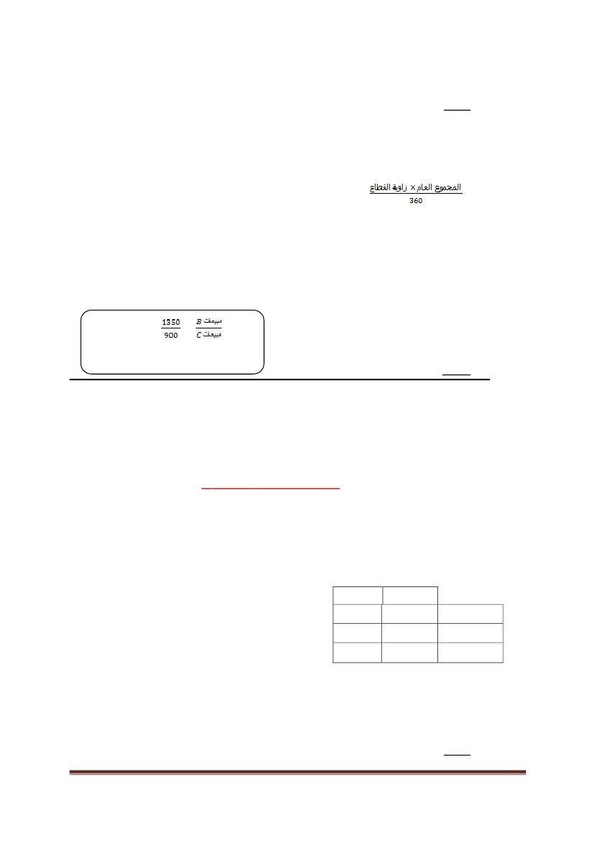
)37( ىلإ )34( نم ةلئسلأاب صاخ
ددع ناك اذإف ، داٌعلأا للاخ كلذو لافطلأا بعل عٌبل A,B,C,D تاكرش عبرأ تاعٌبم نٌب قفرملا لكشلا
: نإف. هبعل 5400 وه تاكرشلا هذه ةطساوب اهعٌب مت ًتلا ًلكلا بعللا
= ةٌوئملا ةبسنلا
=
: ًه B ةكرشلا تاعٌبمل ةٌوئملا ةبسنلا )34
25% )a
30% )b
40% )c
60% )d
: ًه C ةكرشلا اهتعاب ًتلا بعللا ددع )35
900 )a
2250 )b
3150 )c
1350 )d
عاطقلا عومجمو ةيوازلا نأ ثيح عاطقلا ةميق داجيإ عيطتسن ةلداعملاب
=عاطقلا ةيواز
هاطعم
=عاطقلا ةميق
9
ةحفص ) بلهو لي نكتاوعد ( نمقلا رسن حرشلاو للحبب مبقو ،دونج مأ ةلئسلأا تبتك
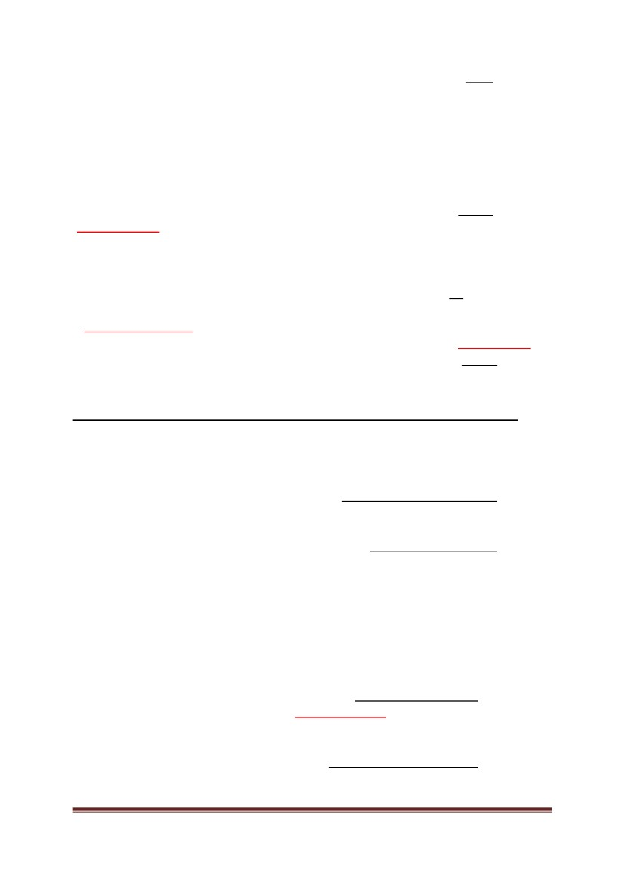
:ًه ًاعم A.D ةكرشلا اهتعاب ًتلا بعللا ددع )36
900 )a
2250 )b
3150 )c
1350 )d
ةلداعملا هذه للاخ نم B عاطق ةمٌقب ًتأن
=عاطقلا ةميق
1350 =
D و A تاعٌبم دجونس لافطلأا بعل تاعٌبمل ًلكلا عومجلا نم B و C باعلأ تاعٌبم انحرط اذإ
5400 – 1350 – 900
3150 =
:نٌب ةبسنلاك ًه C ةكرشلا تاعٌبم ىلإ B ةكرشلا تاعٌبم هبسن )37
3 ىلا4 )a
3 ىلا2 )b
4 ىلا3 )c
2 ىلا3 )d
1.5 =
=
= ةبسنلا
S ↔ D ىلع طغضن ةبساحلا ةللآا ًف مث
: )42( ىلإ )38( نم ةلئسلأاب صاخ
تابلاطلاو بلاطلا دادعأ نع لصٌف كلملا هعماجب دعب نع مٌلعتلاو ًنورتكللإا مٌلعتلا ةدامعل ةٌئاصحإ ًف
ـه 1431/1430 ًعماجلا ماعلل ًناثلا ًساردلا لصفلا ًف باستنلال روطملا مٌلعتلا تارابتخلا اومدقت نٌذلا
ًلاتلا جودزملا لودجلاب حضوم وه امك تاناٌبلا تناك بادآو ةصاخ ةٌبرتو لامعأ ةرادإ تاصصخت ًف
:نأ جاتنتسا نكمٌ لودجلا اذه نم
M بلاط
1480
3000
2000
ƒ تابلاط
480
2000
2560
لامعأ ةرادإ
بادآ
ةصاخ ةٌبرت
: وه تارابتخلال نمدقت ًتلالا تابلاطلا ددع )38
480 )a
2000 )b
2580 )c
5040 )d
10
ةحفص ) بلهو لي نكتاوعد ( نمقلا رسن حرشلاو للحبب مبقو ،دونج مأ ةلئسلأا تبتك
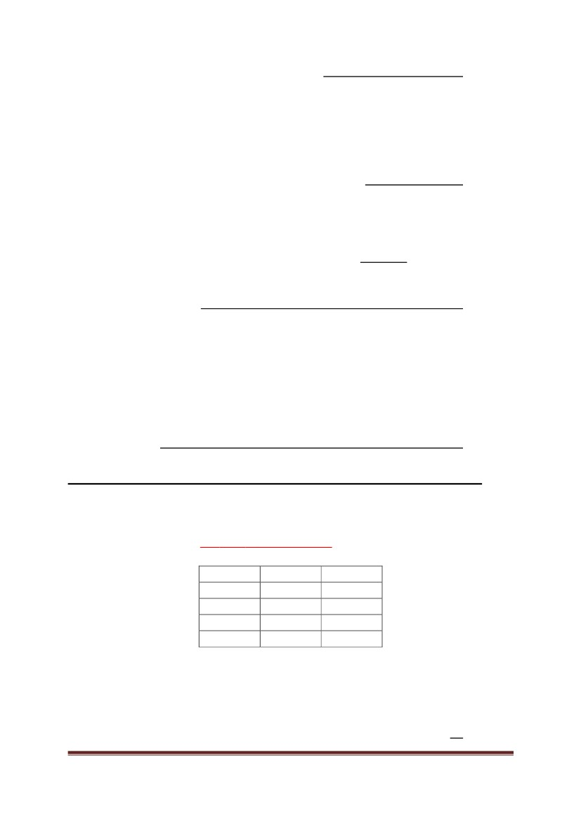
ةصاخ هٌبرت صصخت ًف تارابتخلال اومدقت نٌذلا ) بلاطو تابلاط ( ةبلطلا ددع )39
4560 )a
11520 )b
6480 )c
5000 )d
: تارابتخلال اومدقت نٌذلا ) بلاطو تابلاط ( ةبلطلا ددع )40
5040 )a
5000 )b
5040 )c
11520 )d
تارابتخلال نٌمدقتملا عٌمجل ساٌقلاب كلاذو تارابتخلال اومدقت نٌذلا بادآ صصخت ) روكذلا ( بلاطل ةٌوئملا ةبسنلا )41
)مهتاصصخت عٌمجب تابلاطلاو بلاطلا عٌمج يأ نٌمدقتملا عٌمجب دصقٌ ( .......) ابٌرقت ( ًه
60% )a
46.3% )b
26% )c
59.5% )d
تارابتخلال نٌمدقتملا عٌمجل ساٌقلاب كلذو تارابتخلال نمدقت نٌذلا ةٌبرت صصخت )ثانلإا( تابلاطل ةٌوئملا ةبسنلا )42
)ةٌبرتلا صصختب تابلاطلاو بلاطلا عٌمج صخ انه( )ابٌرقت( ًه ةٌبرت صصخت نم
56.1% )a
50.8% )b
22.2% )c
39.5% )d
:وه تائفلا نم ةئفل ًبسنلا راركتلا )43
تاراركتلا عومجمو ةئفلل ىلعلأا دحلا نٌب ةبسنلا - 1
اهلوط ىلع ةئفلا راركت ةمسق جراخ - 2
تاراركتلا عومجم ىلإ ةئفلا راركت ةبسن - 3
تاراركتلا عومجمو ةئفلل ىندلأا دحلا نٌب ةبسنلا - 4
: ًه تلاٌطتسملا نم لٌطتسم يأ هحاسم نوكت ةٌواستم رٌغ تائف تاذ ةلصتم تاناٌبل يراركتلا جردملا ًف )44
لٌطتسملا اهلثمٌ ًتلا ةئفلا راركت - 1
لٌطتسملا اهلثمٌ ًتلا ةئفلل ًبسنلا راركتلا - 2
لٌطتسملا اهلثمٌ ًتلا ةئفلا راركت ةفاثك - 3
لٌطتسملا اهلثمٌ ًتلا ةئفلا لوط - 4
هتحاسم سٌلو لٌطتسملا عافترا وه ةئفلا راركت نع ربعٌ يذلاف ةٌواستم تائفلا تناك اذإ امأ
:ًه تلاٌطتسملا نم لٌطتسم يأ ةدعاق لوط نوكت ةٌواستم رٌغ تائف تاذ ةلصتم تاناٌبل يراركتلا جردملا ًف )45
لٌطتسملا اهلثمٌ ًتلا ةئفلا راركت - 1
لٌطتسملا اهلثمٌ ًتلا ةئفلل ًبسنلا راركتلا - 2
لٌطتسملا اهلثمٌ ًتلا ةئفلا راركت ةفاثك - 3
لٌطتسملا اهلثمٌ ًتلا ةئفلا لوط - 4
: وه تلاٌطتسملا نم لٌطتسم يأ عافترا نوكٌ ةٌواستم رٌغ تائف تاذ ةلصتم تاناٌبل يراركتلا جردملا ًف )46
لٌطتسملا اهلثمٌ ًتلا ةئفلا راركت - 1
لٌطتسملا اهلثمٌ ًتلا ةئفلل ًبسنلا راركتلا - 2
لٌطتسملا اهلثمٌ ًتلا ةئفلا راركت ةفاثك - 3
لٌطتسملا اهلثمٌ ًتلا ةئفلا لوط - 4
ةحفص ) بلهو لي نكتاوعد ( نمقلا رسن حرشلاو للحبب مبقو ،دونج مأ ةلئسلأا تبتك
11
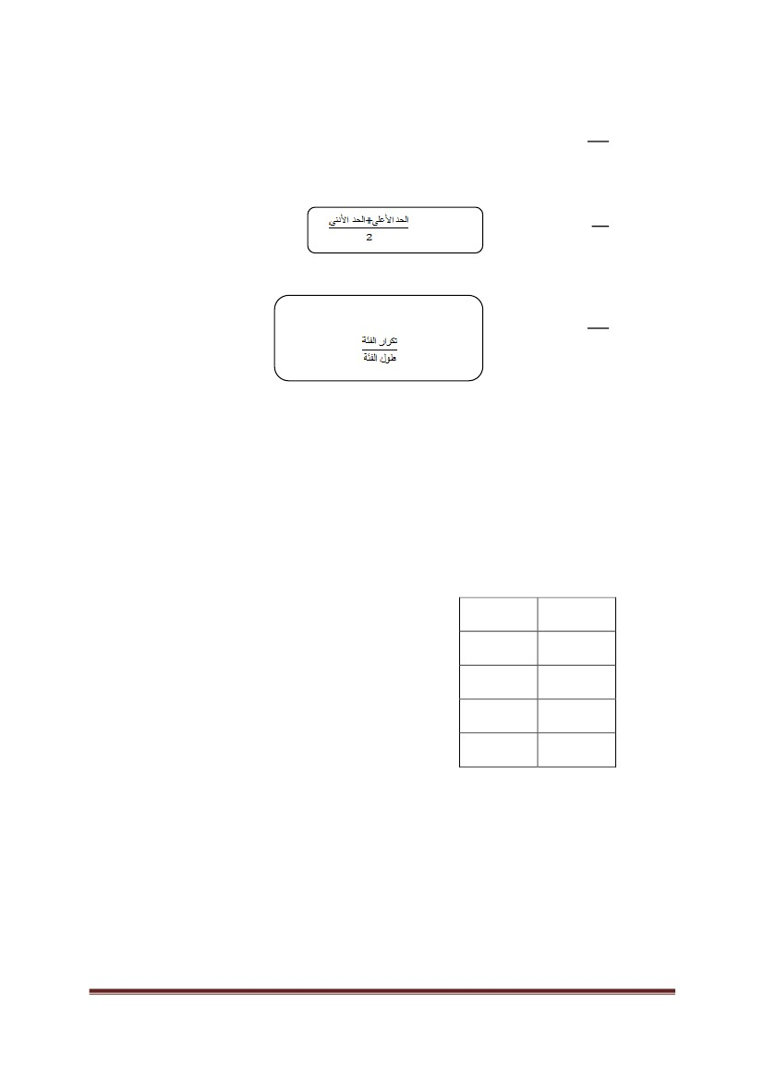
: تائفلل ةلثمملا تلاٌطتسملا نوكت ةلصتم تاناٌبل يراركتلا جردملا ًف )47
) اهنٌب تافاسم لا يأ ( امامت ةقصلاتم - 1
ضعب نع ةلصفنم - 2
ةلخادتم - 3
اهضعب قوف - 4
: اهتٌثادحإ هطقنب ةئف لك لثمت يراركتلا علضملا ًف )48
دحلا اذه نم لقلأا رٌغتملا مٌق عٌمجل عمجتملا راركتلاو ةئفلل ىندلأا دحلا - 1
دحلا اذه يواست وأ نم ربكلأا رٌغتملا مٌق عٌمجل عمجتملا راركتلاو ةئفلل ىندلأا دحلا - 2
اهراركت ةفاثكو ةئفلا زكرم - 3
ةئفلا كلتل لثمملا لٌطتسملا زكرم - 4
ةٌواستم رٌغ تائف وذ مظتنم رٌغ يراركتلا علضملا نأ ددحٌ ضرتفملا
اهتاٌثادحإ ةطقنب ةئف لك لثمت )ةٌواستم تائف وذ( مظتنملا يراركتلا علضملا ًف نلأ
اهراركت ددعو ةئفلا زكرم ـب
: اهتاٌثادحإ هطقنب ةئف لك لثمت دعاصلا عمجتملا يراركتلا علضملا ًف )49
دحلا اذه نم لقلأا رٌغتملا مٌق عٌمجل عمجتملا راركتلاو ةئفلل ىلعلأا دحلا - 1
دحلا اذه يواست وأ نم ربكلأا رٌغتملا مٌق عٌمجل عمجتملا راركتلاو ةئفلل ىندلأا دحلا - 2
اهراركت ةفاثكو ةئفلا زكرم - 3
ةئفلا كلتل لثمملا لٌطتسملا زكرم - 4
)دحلا اذه نم لقلأا رٌغتملا مٌق عٌمجل عمجتملا راركتلاو ةئفلل ىندلأا دحلا ( باتكلا ًف ةباجلإا
حٌحص رٌغ اذهو
: اهتاٌثادحإ هطقنب ةئف لك لثمت طباهلا عمجتملا يراركتلا علضملا ًف )50
دحلا اذه نم لقلأا رٌغتملا مٌق عٌمجل عمجتملا راركتلاو ةئفلل ىندلأا دحلا - 1
دحلا اذه يواست وأ نم ربكلأا رٌغتملا مٌق عٌمجل عمجتملا راركتلاو ةئفلل ىندلأا دحلا - 2
اهراركت ةفاثكو ةئفلا زكرم - 3
ةئفلا كلتل لثمملا لٌطتسملا زكرم - 4
:)56( ىلإ )51( نم ةلئسلأاب صاخ
: نا جاتنتسا نكمٌ نٌبملا يراركتلا عٌزوتلا نم
هئفلاƒ راركتلاϰ رٌغتملا
ىلولأا100≥ϰ>20
ةٌناثلا15...≥ϰ>...
ةثلاثلا2030≥ϰ>...
ةعبارلا 50≥ϰ>605
: يواسٌ ∑ƒ تاراركتلا عومجم )51
100 )a
200 )b
1 )c
50 )d
12
ةحفص ) بلهو لي نكتاوعد ( نمقلا رسن حرشلاو للحبب مبقو ،دونج مأ ةلئسلأا تبتك
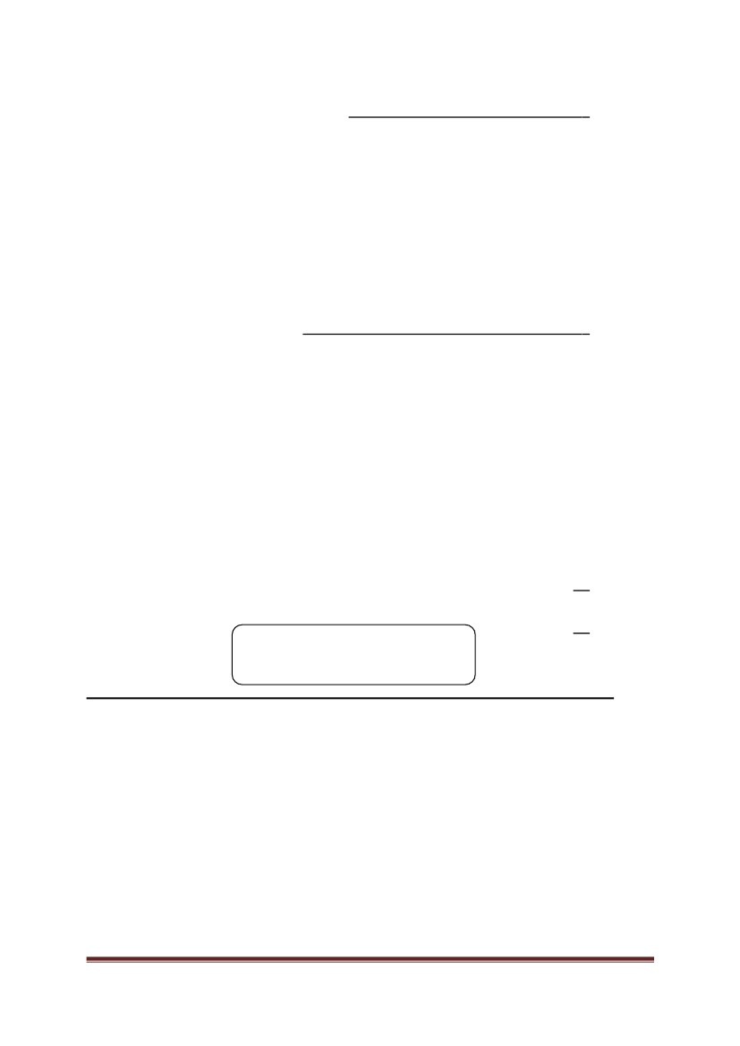
: يواسٌ ةعبارلا ةئفلل ًبسنلا راركتلا )52
0.2 )a
0.3 )b
0.1 )c
0.4 )d
: يواسٌ ϰ دنع ىلولأا ةئفلا زكرم )53
0 )a
10 )b
= ةئفلا زكرم
15 )c
20 )d
: يواست ةعبارلا ةئفلا راركت ةفاثك )54
0.1 )a
ىندلأا دحلا – ىلعلأا دحلا = ةئفلا لوط
0.5 )b
5 )c
= راركتلا ةفاثك
55 )d
)ةئفلا لوطو ىدملل طٌسب حرش(
طقف ةٌمكلا تاناٌبلاب صاخ ىدملا ساٌقم نأ لاوأ فرعن نأ دبلا
)ةٌراركت لوادج ًف اهعضن مل يأ اهتاراركت بسحن مل ماخ تاناٌب ( ةبوبم رٌغلا تاناٌبلا ًف ىدملا -
ةمٌق لقأ - ةمٌق ىلعأ = ىدملا
)تائف لكش ىلع ةلصتملا ةٌمكلل ةٌراركت لاودجو ةعطقتملا ةٌمكلل ةٌراركت لوادج( ةبوبملا تاناٌبلا ًف ىدملا -
:لاثم ةعطقتم ةٌمكل ةٌراركت لوادج *
راركتلا ثداوحلا ددع
12
34
20
44
0
1
2
3
ثداح يلأ اوضرعتٌ مل صخش 12 يأ
3 = 3 – 0 = ىدملا
13
ةحفص ) بلهو لي نكتاوعد ( نمقلا رسن حرشلاو للحبب مبقو ،دونج مأ ةلئسلأا تبتك
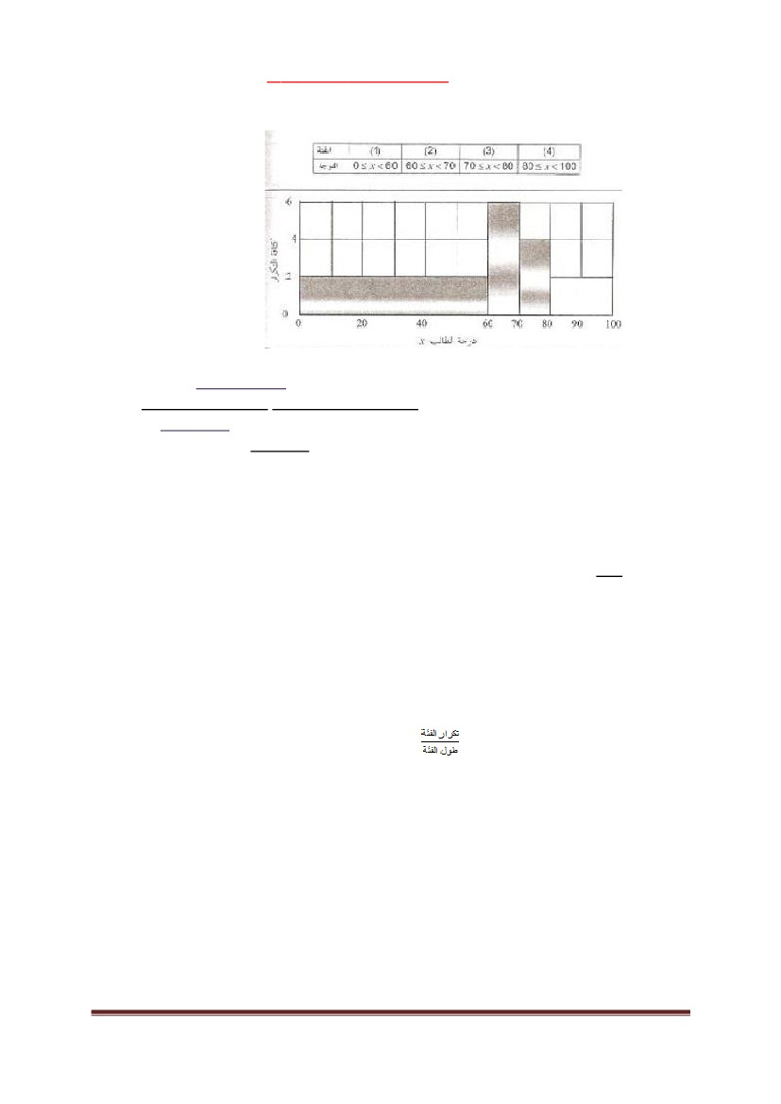
: نٌمسق مسقنتو ةلصتم ةٌمكل ةٌراركت لوادج *
)يواستم تائفلا لاوطأ( ةمظتنم ةٌراركت لوادج -1
نٌتقٌرطب ىدملا دجون نأ عٌطتسن
ةئف لقأ - ةئف ىلعأ = ىدملا :ىلولأا
)يواستم اهلوط( تائفلا لوط * تائفلا ددع =ىدملا : ةٌناثلا
هداجٌلإ نٌتقٌرط هل ةئفلا لوط ًلاتلاب
ةئفلل ىندلأا دحلا - ةئفلل ىلعلأا دحلا = ةئفلا لوط :ىلولأا
ىدملا / تائفلا ددع = ةئفلا لوط :ةٌناثلا
)يواستم رٌغ تائفلا لاوطأ( ةمظتنم رٌغ ةٌراركت لوادج -2
ةئفلا لوطو ىدملل ةدحاو ةقٌرط
ةئف لقأ - ةئف ىلعأ = ىدملا
ةئفلل ىندلأا دحلا - ةئفلل ىلعلأا دحلا = ةئفلا لوط
تائفلا لوط * تائفلا ددع =ىدملا ةلداعملا هذهب هداجٌإ عٌطتسن لا ىرخلأ ةئف نم فلتخم ةئفلا لوط نلأو
اهسفن ةلداعملا للاخ نم ةئفلا لوط داجٌإ عٌطتسن نل ًلاتلاب
: وه ةثلاثلا ةئفلل ىلعلأا دحلا )55
20 )a
30 )b
40 )c
50 )d
: يواست ϰ دنع ةٌناثلا ةئفلا زكرم )56
25 )a
ىلولأا ةئفلل ىلعلأا دحلا ≈ ةٌناثلا ةئفلل ىندلأا دحلا
30 )b
35 )c
ةثلاثلا ةئفلل ىندلأا دحلا ≈ ةٌناثلا ةئفلل ىلعلأا دحلا
15 )d
14
ةحفص ) بلهو لي نكتاوعد ( نمقلا رسن حرشلاو للحبب مبقو ،دونج مأ ةلئسلأا تبتك
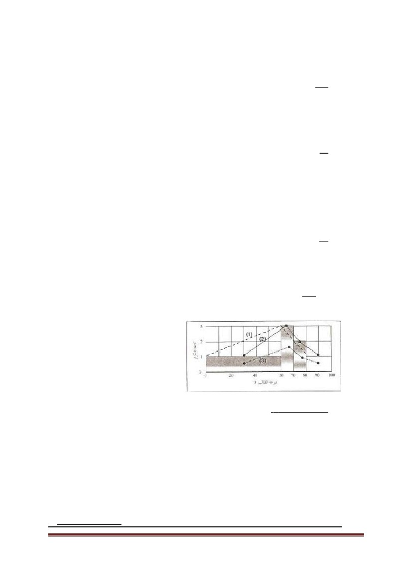
: )62( ىلإ )57( نم ةلئسلأاب صاخ
اذه نم ، تائف 4 ىلع مسقم ءاصحلإا ئدابم ررقم ًف بلاطلا نم ددعل ϰ حضوٌ نٌبملا يراركتلا جردملا
: ًتلآا جتنتسن نأ نكمٌ جردملا
)ةٌواستم رٌغ تائف تاذ ةلصتم تاناٌبل يراركتلا جردملل مسر اذه(
راركتلا ددع ًه هتحاسمو )لدعملا راركتلا(راركتلا ةفاثك لثمٌ لٌطتسملا عافترا نأ ثٌح
)ةٌواستم تائفل وه ًلكاج صخلم ًف يذلا ةلصتم تاناٌبل يراركتلا جردملا مسر(
راركتلا ددع لثمٌ لٌطتسملا عافترا نأ ثٌح
: يواسٌ بلاطلل ًلكلا ددعلا )57
120 )a
180 )b
220 )c
260 )d
:نٌتقٌرطب اهباسح عٌطتسأو تاراركتلا عومجم دٌرٌ
لوقن ةٌواستم رٌغ اهتائف تاناٌبلا نلأ :ىلولأا
)ضرعلا برض لوطلا( ةئفلا لٌطتسم ةحاسم يواسٌ ةئف لكل راركتلا ددع
)بلاطلا( رٌغتملل ًلكلا ددعلا وهو ًلكلا راركتلا دجون ىتح تلاٌطتسملا تاحاسم عومجمب ًتأنف
:ةٌناثلا
مث ةدح ىلع ةئف لك راركت داجٌإ عٌطتسن ةلداعملا هذه نم ،
= )لدعملا راركتلا(راركتلا ةفاثك
تائفلا تاراركت عمجن
ةئفلا لوط × راركتلا ةفاثك = ةئفلا راركت
120 = 60 × 2 = ىلولأا ةئفلا راركت
60 = 10 × 6 = ةٌناثلا ةئفلا راركت
40 = 10 × 4 = ةثلاثلا ةئفلا راركت
40 = 20 × 2 = ةعبارلا ةئفلا راركت
260 = تاراركتلا عومجم
15
ةحفص ) بلهو لي نكتاوعد ( نمقلا رسن حرشلاو للحبب مبقو ،دونج مأ ةلئسلأا تبتك
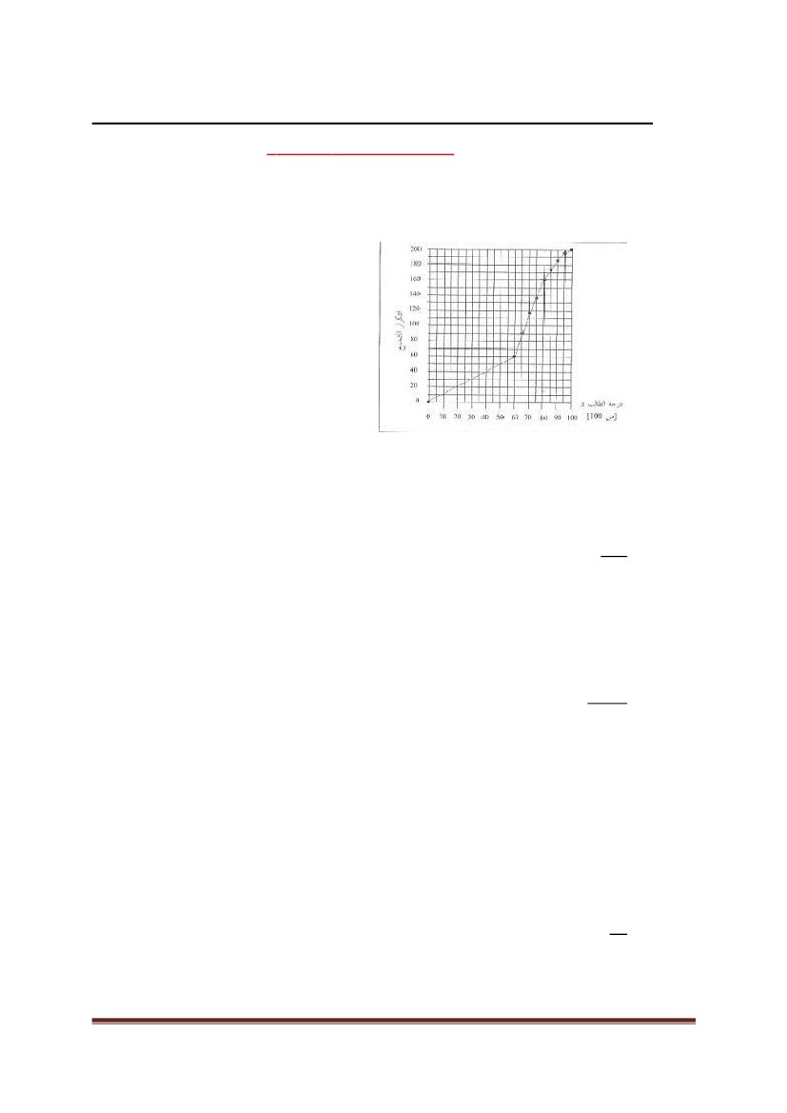
: وه]60 نم لقا هجرد ىلع نٌلصاحلا[ نٌبسارلا بلاطلا ددع )58
40 )a
60 )b
100 )c
120 )d
تاجردلا لثمت يراركتلا جردملا ًف تائفلا
ىلولأا ةئفلا ًهو )بوسرلا ةجرد( 60 ةجردلا ىلإ 0 ةجردلا نم
: يواسٌ رثكأف 80 ىلع نٌلصاحلا بلاطلا ددع )59
40 )a
60 )b
100 )c
120 )d
: يواسٌ ] 80 نم لقاو 75 نم رثكأ[ c+ رٌدقت ىلع نٌلصاحلا بلاطلا ددع )60
120 )a
60 )b
40 )c
20 )d
لٌطتسملا ةحاسم فصن يأ اهراركت فصن هٌطعنف ةثلاثلا ةئفلا فصن ددح هنأ امب
: وه ] 80 نم لقاو 60 نم رثكأ [ رثكلأا ىلع B رٌدقت ىلع نٌلصاحلاو نٌحجانلا بلاطلا ددع )61
40 )a
60 )b
100 )c
120 )d
: ةقباسلا تاناٌبلل يراركتلا علضملا لثمٌ يذلا رسكنملا طخلا )62
)1( رسكنملا طخلا وه
)2( رسكنملا طخلا وه
)3( رسكنملا طخلا وه
قبس امم طخ يأ سٌل
)a
)b
)c
)d
ةلصتملا تاناٌبلل يراركتلا علضملل نٌعون كانه
نٌتقٌرطب هبسحنو ةٌواستم رٌغ تائف وذ يراركت علضم - 1
لٌطتسم لكل يولعلا علضلا فصتنم ًف ةطقن عضن ،قوف لاؤسلا ًف امك دوجوم يراركتلا جردملا ناك اذإ
)ًقفلأا روحملا( تائفلا زكارم باسحب موقنف يراركتلا جردملا دجوٌ لا ناك اذإو
رسكنم طخ ىلع لصحنف ةرطسملاب اهلصون مث طاقنلا عضن مث )ًسأرلا روحملا(ةئف لكل راركتلا ةفاثك بسحنو
16
ةحفص ) بلهو لي نكتاوعد ( نمقلا رسن حرشلاو للحبب مبقو ،دونج مأ ةلئسلأا تبتك
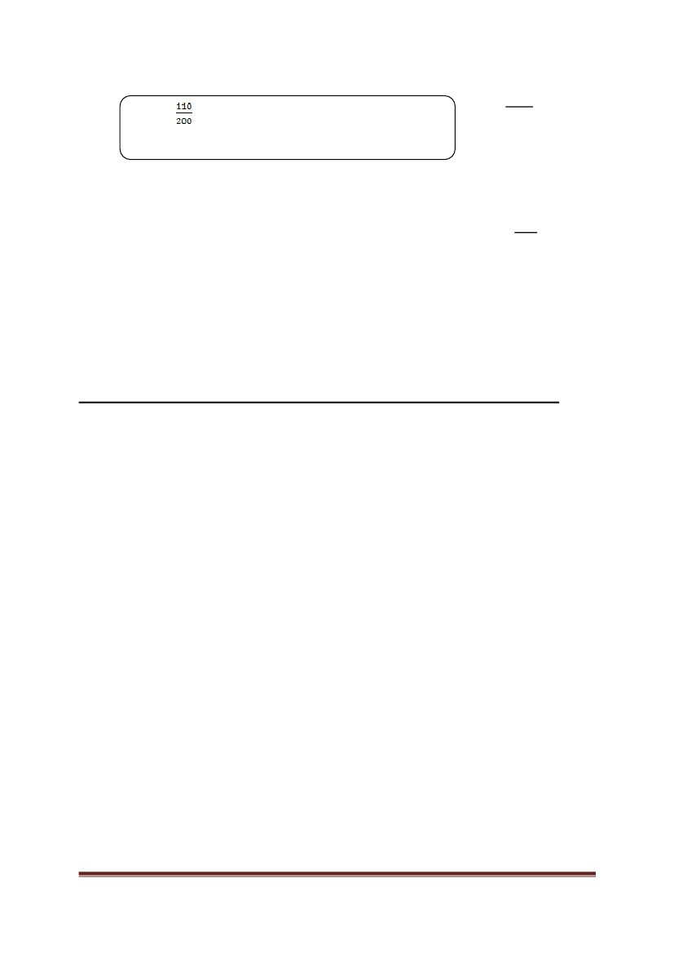
ًناثلا ةقٌرطلا ًف نأ ادع نٌتقٌرطلا سفنب هبسحنو ةٌواستم تائف وذ يراركت علضم - 2
)ةٌواستم رٌغ تائف وذ علضملا نم طسبأ( راركتلا ةفاثك نم لادب راركتلا ددع عضن
:)67( ىلا )63 ( نم هلئسلأاب صاخ
، هرادلاا ئدابم ررقم ًف بلاطلا نم ددع تاجردل دعاصلا عمجتملا يراركتلا علضملا نٌبٌ قفرملا لكشلا
: نأ جتنتسن نأ نكمٌ لكشلا اذه نم
: وه بلاطلل ًلكلا ددعلا )63
50 )a
100 )b
150 )c
200 )d
)بلاطلا( تاراركتلا عومجم يأ دعاصلا راركتلا عومجم لثمت ًه ةطقن رخآ نأ دجن مسرلا نم
)بلاطلا ددع( راركت 200 = لقأف ةجرد 100 لوقنف
: نٌب عقٌ بلاطلا تاجردل m ًباسحلا طٌسولا )64
40,45 )a
50,55 )b
65.70 )c
75,80 )d
Kmed = n/2
200/2 =100
يراركتلا علضملا عم ًقفلأا طخلا عطاقت ةطقن دنعو ، ًقفأ طخ مسرن 100 ةطقنلا دنع
لفسأ ىلإ اٌسأر اطخ طقسن
70 و 65 نٌب هتمٌق نأ دجنف
: وه 40 نم لقأ هجرد ىلع تلاصاحلا بلاطلا ددع )65
20% )a
40 )b
160 )c
80% )d
17
ةحفص ) بلهو لي نكتاوعد ( نمقلا رسن حرشلاو للحبب مبقو ،دونج مأ ةلئسلأا تبتك
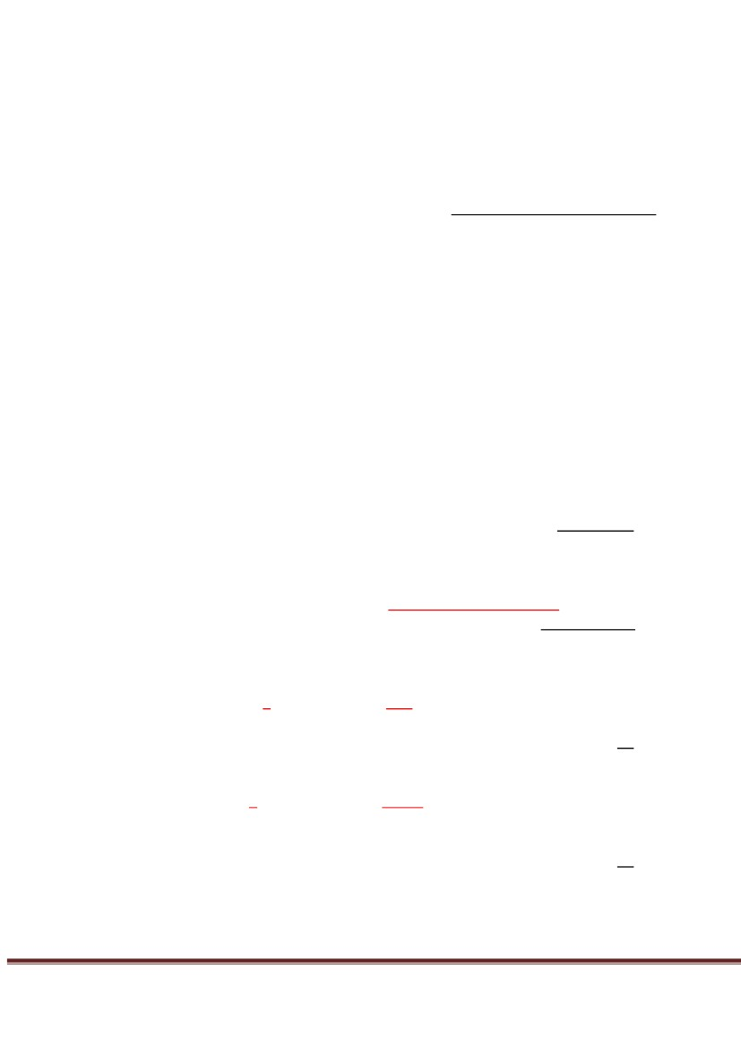
: ًه ] رثكأف 65 ةجرد ىلع نٌلصاح يأ[ لقلأا ىلع D+ رٌدقت ىلع نٌلصاحلا بلاطلل ةٌوئملا ةبسنلا )66
55% )a
) 100 ×= ةٌوئملا ةبسنلا ( 110 = رثكأف 65 اولصح نٌذلا بلاطلا ددع
45% )b
40% )c
90 = لقأف 65 ىلع اولصح نٌذلا بلاطلا ددع نكل
65% )d
: وه 80 نم لقا هجرد ىلع نٌلصاحلاو نٌحجانلا بلاطلا ددع )67
60 )a
80 )b
100 )c
120 )d
بلاط 60 = )حاجنلا ةجرد( 60 ىلع اولصح نٌذلا بلاطلا
بلاط 160 = ةجرد 80نم لقأ ىلع اولصح نٌذلاو
بولطملا ددعلا فرعن حرطلاب
18
ةحفص ) بلهو لي نكتاوعد ( نمقلا رسن حرشلاو للحبب مبقو ،دونج مأ ةلئسلأا تبتك
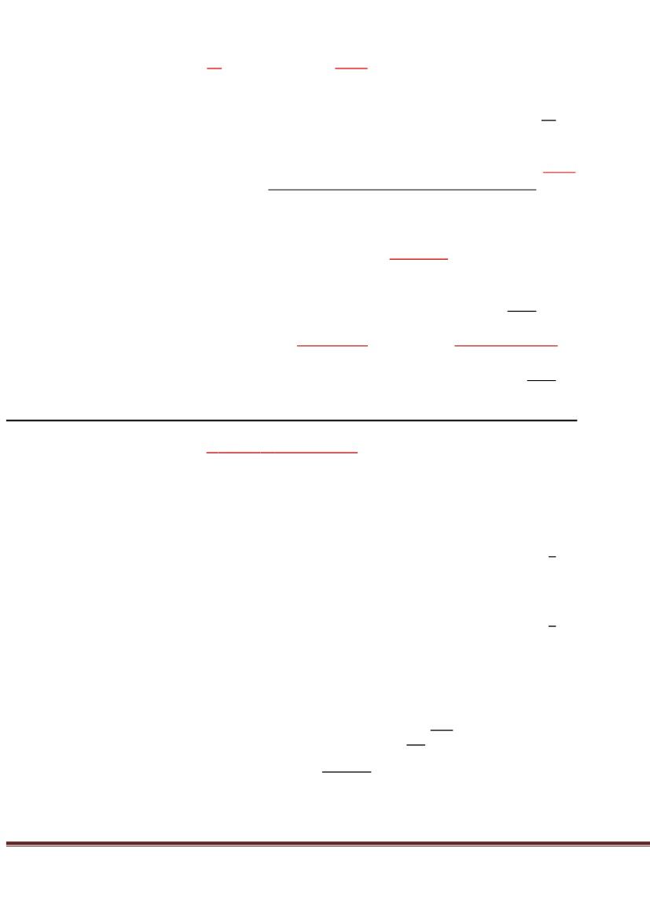
ةيناثلا ةخسنلا ءاصحلإا باتك
ةبوبم ريغلا تانايبلل ةيئاصحلإا سيياقملا )2-4تابيردت( عبارلا لصفلا
: ًه ةٌزكرملا ةعزنلا ساٌقم
تاناٌبلا ةعومجم لثمت نأ نكمٌ ةٌجذومن مٌق
)تتشتلا سٌٌاقم( هطسوتم ةمٌق لوح راشتنلال ةٌمكلا تاناٌبلا اهب هجتت ًتلا ةجردلا دصرت سٌٌاقم
)ًبسنلا تتشتلا سٌٌاقم( هطسوتم ةمٌقل ةبسنلاب قلطملا تتشتلل ةٌوئملا ةبسنلا ددحت سٌٌاقم
)ءاوتللاا سٌٌاقم( ام عٌزوتل لثامتلا نع دعبلا وأ لثامت هجرد دصرت سٌٌاقم ًه
)حطلفتلا سٌٌاقم( ًعٌبطلا عٌزوتلا ىنحنم ةمقب هنراقم ىنحنملا ةمقلا ًف بٌبدتلا هجرد دصرت سٌٌاقم
:)اهانملعت ًتلا( اهنم ماسقأ ةدع ىلإ مسقنت تتشتلا سٌٌاقم
قلطملا تتشتلا سٌٌاقم -1
)ًساٌقلا( يراٌعملا فارحنلاا , نٌابتلا , طسوتملا فارحنلاا , ىدملا اهنمو ةٌلصلأا مٌقلا تادحو سفن اهتادحو نوكت ًتلا يأ
ًبسنلا تتشتلا سٌٌاقم -2
ًبسنلا يرشعلاو ًبسنلا ًعٌبرلا ىدملاو )c.v( فلاتخلاا لماعم اهنم ةٌوئم ةبسن لكش ىلع اهنع ربعٌ ًتلا ًه
ءاوتللاا سٌٌاقم -3
حطلفتلا سٌٌاقم -4
ةٌراٌعملا ةمٌقلا وأ ةجردلا -5
: سٌٌاقم دحأ وه ًباسحلا طسولا
ةٌزكرملا ةعزنلا )a
تتشتلا )b
ءاوتللاا )c
)حطلفتلا =( حطرفتلا )d
: هنأ ىلع اهددع ىلع اموسقم مٌقلا هذه عومجم فرعٌ مٌقلا نم ددعل
مٌقلل ًباسحلا طسولا )a
مٌقلل طسوتملا فارحنلاا )b
مٌقلا كلت نٌابت )c
مٌقلل يراٌعملا فارحنلاا )d
: نوكٌ ةدٌدجلا مٌقلل ًباسحلا طسولا ناف , 2 ددعلا مٌقلا نم ةمٌق لكل انفضأو 20 وه مٌقلا نم هعومجمل ًباسحلا طسولا ناك اذإ
20 )a
22 )b
40 )c
18 )d
:نوكٌ ةدٌدجلا مٌقلل ًباسحلا طسولا ناف , 2 ددعلا ًف مٌقلا نم ةمٌق لك انبرضو20 وه مٌقلا نم هعومجمل ًباسحلا طسولا ناك اذا
20 )a
22 )b
40 )c
18 )d
)2
)1
)a
)b
)c
)d
)e
)3
)4
)5
1 ةحفص
) بلهو لي نكتاوعد ( نمقلا رسن حرشلاو للحبب مبقو ،دونج مأ ةلئسلأا تبتك
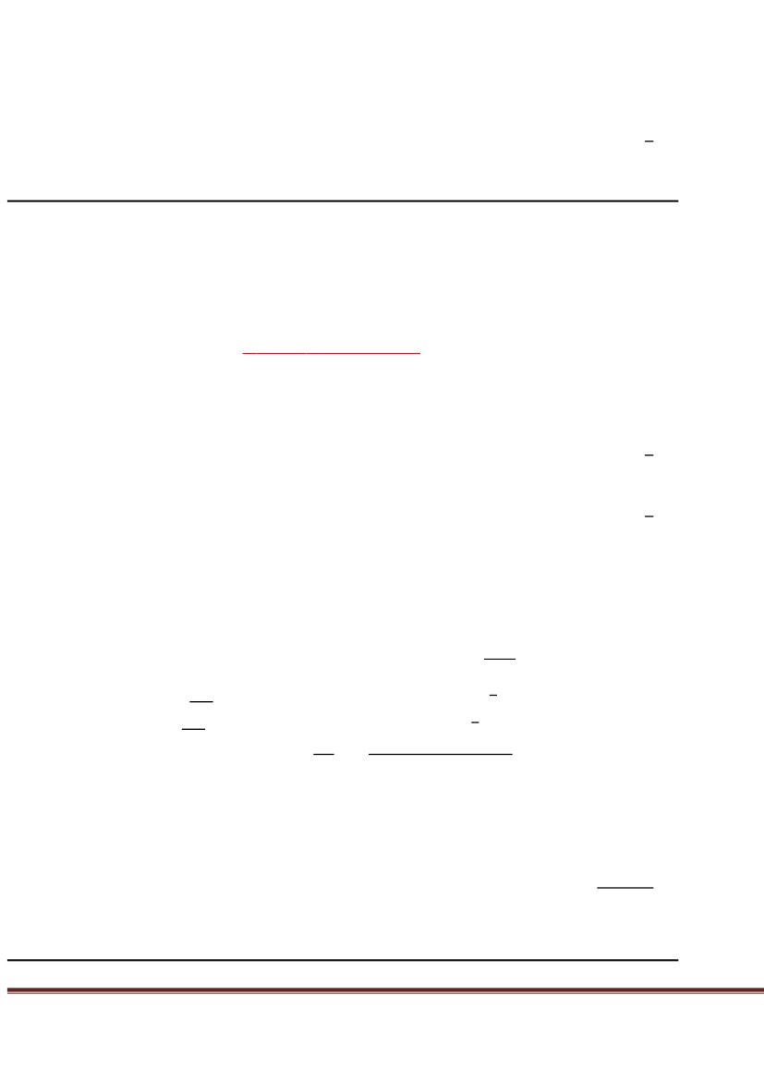
: نوكٌ ةدٌدجلا مٌقلل ًباسحلا طسولا نإف , 2- ددعلا ًف مٌقلا نم ةمٌق لك انبرضو 20 وه مٌقلا نم هعومجمل ًباسحلا طسولا ناك اذإ
20 )a
22 )b
ةبلاس ةمٌقب اهانبرض اننلأ ةبلاس -40 )c
18 )d
ةمسقلا اضٌأو برضلاو حرطلاو عمجلاب رثأتٌ )ًباسحلا طسوتملا( ًباسحلا طسولا نأ ظحلان
: وه اٌلزانت وأ اٌدعاصت ابٌترت ةبترملا مٌقلا نم ةعومجمل طٌسولا
ددعلا ًف نٌتٌواستم نٌتعومجم ىلإ مٌقلا ةعومجم مسقت ًتلا ةمٌقلا )a
اراركت رثكلأا ةمٌقلا )b
نٌتمٌق لقأو ربكأ طسوتم )c
اهددع ىلع اموسقم مٌقلا عومجم )d
: ىمست ) تدجو نإ( اراركت رثكلأا ةمٌقلا ناف , مٌقلا نم ةعومجمل
ًباسحلا طسولا )a
طٌسولا )b
لاونملا )c
ىدملا )d
: ةٌعونلا تاناٌبلل هدٌدحت نكمٌ دق يذلا ةٌزكرملا ةعزنلا سٌٌاقم دحأ
)ةٌمكلا طقف ةٌعونلا تاناٌبلاب فرتعٌ لا( ًباسحلا طسولا )a
لاونملا )b
)ةٌمكلا طقف ةٌعونلا تاناٌبلاب فرتعٌ لا(طٌسولا )c
)ةٌمكلا طقف ةٌعونلا تاناٌبلاب فرتعٌ لا(ىدملا )d
: )12( ىلإ )10( نم ةلئسلأاب صاخ
)6
)7
)8
)9
4 9 8 5 4 مٌقلا ةعومجمل
يواسٌ ًباسحلا طسولا )10
8 )a
5 )b
4 )c
6 )d
اهددع ىلع مٌقلا عومجم
: يواسٌ طٌسولا )11
8 )a
5 )b
4 )c
6 )d
)كبسانٌ يذلا بٌترتلا رتخا( اٌلزانت وأ اٌدعاصت ماقرلأا بترن :ىلولأا ةوطخلا
9 8 5 4 4
مٌق ةسمخ انٌدل يأ 5 = ) n ( مٌقلا ددع
يدرف مٌقلا ددع :ةٌناثلا ةوطخلا
𝑛+1
2
= طٌسولا بٌترت
اٌلزانت وأ اٌدعاصت بٌترتلا نم ثلاثلا بٌترتلل ةمٌقلا ًه طٌسولا ةمٌق نأ يأ 3 = طٌسولا بٌترت
5 = طٌسولا ةمٌق يأ 5 = ثلاثلا بٌترتلا ةمٌق
طٌسولا ةمٌقو طٌسولا بٌترت نٌب ةقرفتلا نم دبلا
اٌلزانت وأ اٌدعاصت مٌقلا بٌترت للاخ نم طٌسولا ةمٌق ناكم نٌبٌ مقر وه طٌسولا بٌترت
2 ةحفص
) بلهو لي نكتاوعد ( نمقلا رسن حرشلاو للحبب مبقو ،دونج مأ ةلئسلأا تبتك
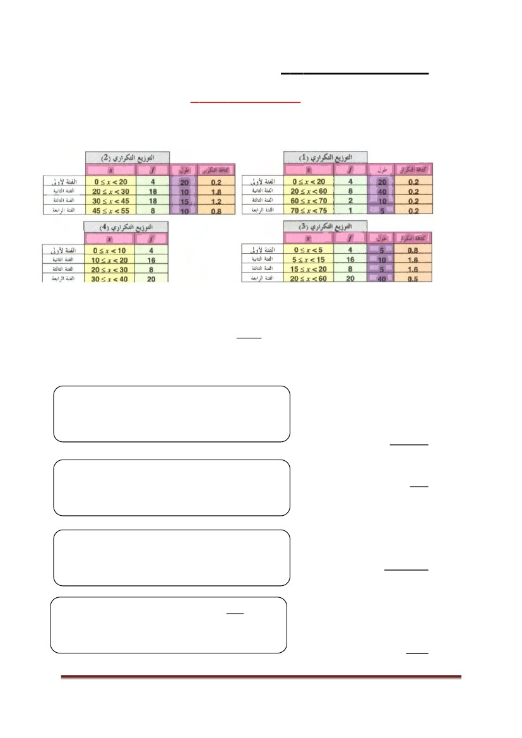
: يواسٌ لاونملا )12
8 )a
5 )b
4 )c
6 )d
اراركت رثكلأا ةمٌقلا
: )15( ىلإ )13( نم ةلئسلأاب صاخ
9 3 2 8 4 16 مٌقلا ةعومجمل
: نوكٌ ًباسحلا طسولا )13
6 )a
8 )b
7 )c
دوجوم رٌغ )d
: يواسٌ طٌسولا )14
6 )a
8 )b
7 )c
دوجوم رٌغ )d
)كبسانٌ يذلا بٌترتلا رتخا( اٌلزانت وأ اٌدعاصت ماقرلأا بترن :ىلولأا ةوطخلا
16 9 8 4 3 2
مٌق ةتس انٌدل يأ 6 = ) n ( مٌقلا ددع
ًجوز مٌقلا ددع :ةٌناثلا ةوطخلا
نٌتمٌق بٌترت للاخ نم هب ًتأن طٌسولا بٌترت
𝑛
4 = هتمٌق يأ ةثلاثلا ةمٌقلا ًف لولأا بٌترتلا ناكم3== لولأا بٌترتلا
2
8 = هتمٌق يأ ةعبارلا ةمٌقلا ًف ًناثلا بٌترتلا ناكم
6 =
8+4
2
=
2
ًناثلا بٌترتلا ةمٌق + لولأا بٌترتلا ةمٌق
2
4=
𝑛
+ 1 = ًناثلا بٌترتلا
= طٌسولا بٌترت
: يواسٌ لاونملا )15
6 )a
8 )b
7 )c
)راركت دجوٌ لا( دوجوم رٌغ )d
3 ةحفص
) بلهو لي نكتاوعد ( نمقلا رسن حرشلاو للحبب مبقو ،دونج مأ ةلئسلأا تبتك
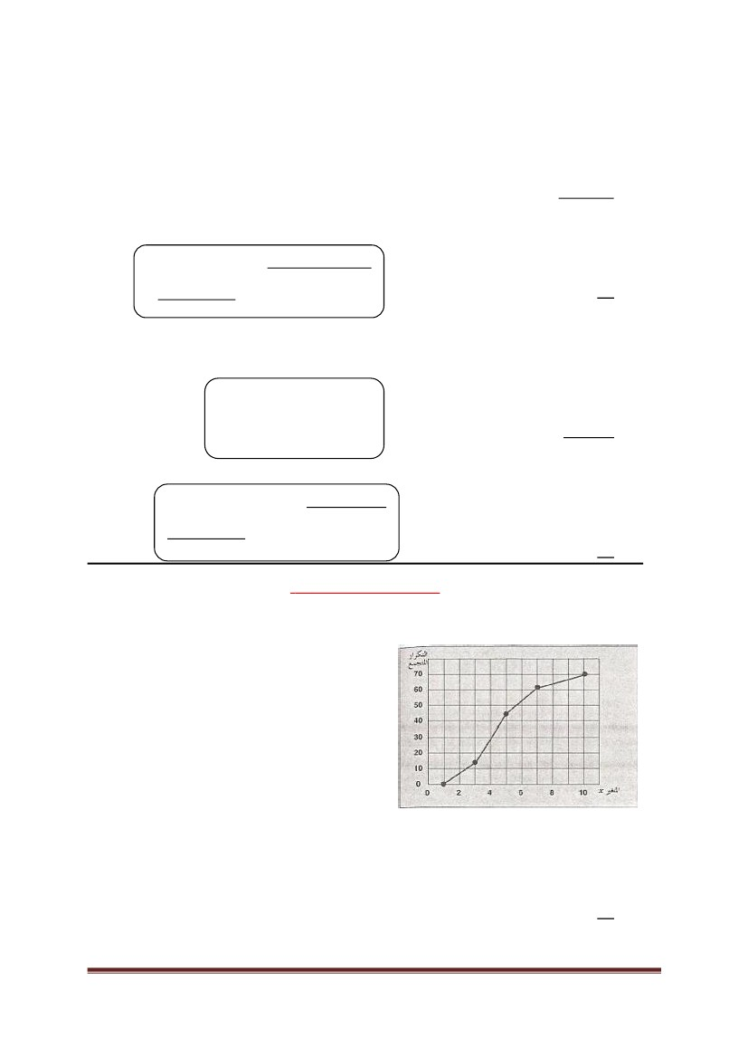
ةبوبملا تاناٌبلل ةٌئاصحلإا سٌٌاقملا )3-5( نيرامت سماخلا لصفلا
: )8( ىلإ )1( نم ةلئسلأاب صاخ
: ًتلآا جتنتسن نأ نكمٌ لكشلا اذه نم ،ϰ لصتم رٌغتمل تاعٌزوت ةدع نٌبٌ قفرملا لكشلا
راركت ىلعأ تاذ ةئفلا زكرم وه لاونملا :)ةٌواستم تائفلا( ةمظتنملا لوادجلا ًف ▪
)لدعم راركت( راركت ةفاثك ىلعأ تاذ ةئفلا زكرم وه لاونملا :)ةٌواستم رٌغ تائفلا( ةمظتنم رٌغلا لوادجلا ًف ▪
ةئفلاةئفلاراركت
لوط
= )لدعملا راركتلا( راركتلا ةفاثك
يدجٌ لا ةلداعملا مادختساو تارضاحملا ًف ةدوجوم رٌغ تامولعم هذه
: ًه ةٌلاونملا ةئفلا )1( يراركتلا عٌزوتلل
ىلولأا
ةٌناثلا
ةثلاثلاو ةٌناثلا
دوجوم رٌغ
: ًه ةٌلاونملا ةئفلا )2( يراركتلا عٌزوتلل
ىلولأا
ةٌناثلا
ةثلاثلاو ةٌناثلا
دوجوم رٌغ
: ًه ةٌلاونملا ةئفلا )3( يراركتلا عٌزوتلل
ىلولأا
ةٌناثلا
ةثلاثلاو ةٌناثلا
ةعبارلا
: ًه ةٌلاونملا ةئفلا )4( يراركتلا عٌزوتلل
ىلولأا
ةٌناثلا
ةثلاثلا
ةعبارلا
)1
)a
)b
)c
)d
)2
)a
)b
)c
)d
)3
)a
)b
)c
)d
)4
)a
)b
)c
)d
راركت ةفاثك ىلعأ تاذ ةئفلا زكرم نوكٌس لاونملا مظتنم رٌغ لودج هنلأ
لاونم دجوٌ لا نذإ ةٌواستم راركتلا ةفاثك نأ دجن نكل
راركت ةفاثك ىلعأ تاذ ةئفلا زكرم نوكٌس لاونملا مظتنم رٌغ لودج هنلأ
راركت ةفاثك ىلعأ ًه ةٌناثلا ةئفلا
راركت ةفاثك ىلعأ تاذ ةئفلا زكرم نوكٌس لاونملا مظتنم رٌغ لودج هنلأ
)ةٌواستم راركتلا ةفاثك( راركت ةفاثك ىلعأ امهٌدل ةثلاثلاو ةٌناثلا ةئفلا
راركت ىلعأ تاذ ةئفلا زكرم نوكٌس لاونملا مظتنم لودج هنلأ
راركت ىلعأ ًه ةعبارلا ةئفلا
1
ةحفص ) بلهو لي نكتاوعد ( نمقلا رسن حرشلاو للحبب مبقو ،دونج مأ ةلئسلأا تبتك
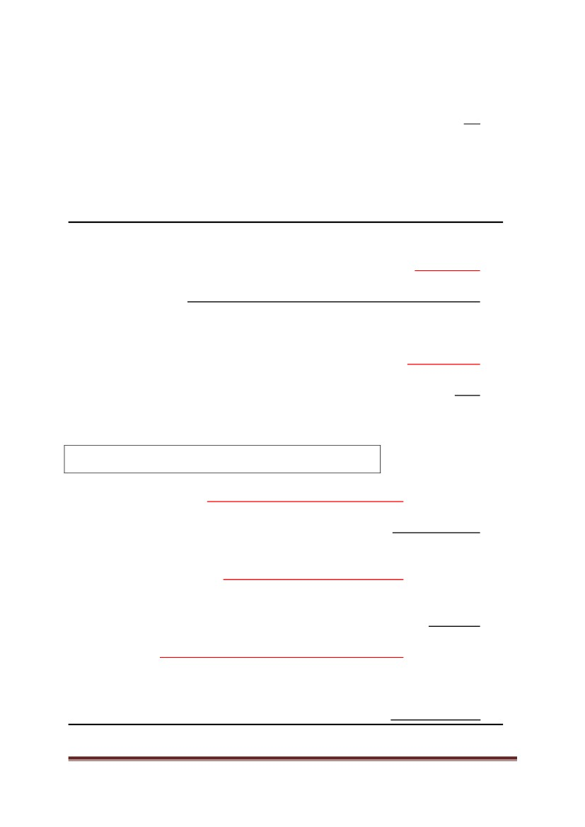
: ) ابٌرقت( وه لاونملا ، )1( يراركتلا عٌزوتلل
10
25
25,37.5
دوجوم رٌغ
)5
)a
)b
)c
)d
ةٌناثلا ةئفلا ًه راركت ةفاثك ىلعلأا ةئفلا
ىندلأا دحلا+ىلعلأا دحلا
2
= ةٌناثلا ةئفلا زكرم = لاونملا
: ) ابٌرقت( وه لاونملا ، )2( يراركتلا عٌزوتلل
10
25
25,37.5
دوجوم رٌغ
)6
)a
)b
)c
)d
)7
)a
)b
)c
)d
)8
)a
)b
)c
)d
: )ابٌرقت( وه لاونملا ، )3( يراركتلا عٌزوتلل
5ةٌناثلا ةئفلا زكرم = لولأا لاونملا
10
ةثلاثلا ةئفلا زكرم =ًناثلا لاونملا
10,17.5
17.5
:) ابٌرقت( وه لاونملا ، )4( يراركتلا عٌزوتلل
5
ةٌناثلا ةئفلا ًه راركت ىلعلأا ةئفلا
15
ىندلأا دحلا+ىلعلأا دحلا25
= ةعبارلا ةئفلا زكرم = لاونملا
2
35
)10(ىلا)9( نم ةلئسلأاب صاخ
:ϰلصتم رٌغتمل دعاصلا عمجتملا يراركتلا علضملا نٌبٌ قفرملا لكشلا
: يواسٌ تاراركتلا عومجم
5
10
35
70
)9
)a
)b
)c
)d
2
ةحفص ) بلهو لي نكتاوعد ( نمقلا رسن حرشلاو للحبب مبقو ،دونج مأ ةلئسلأا تبتك
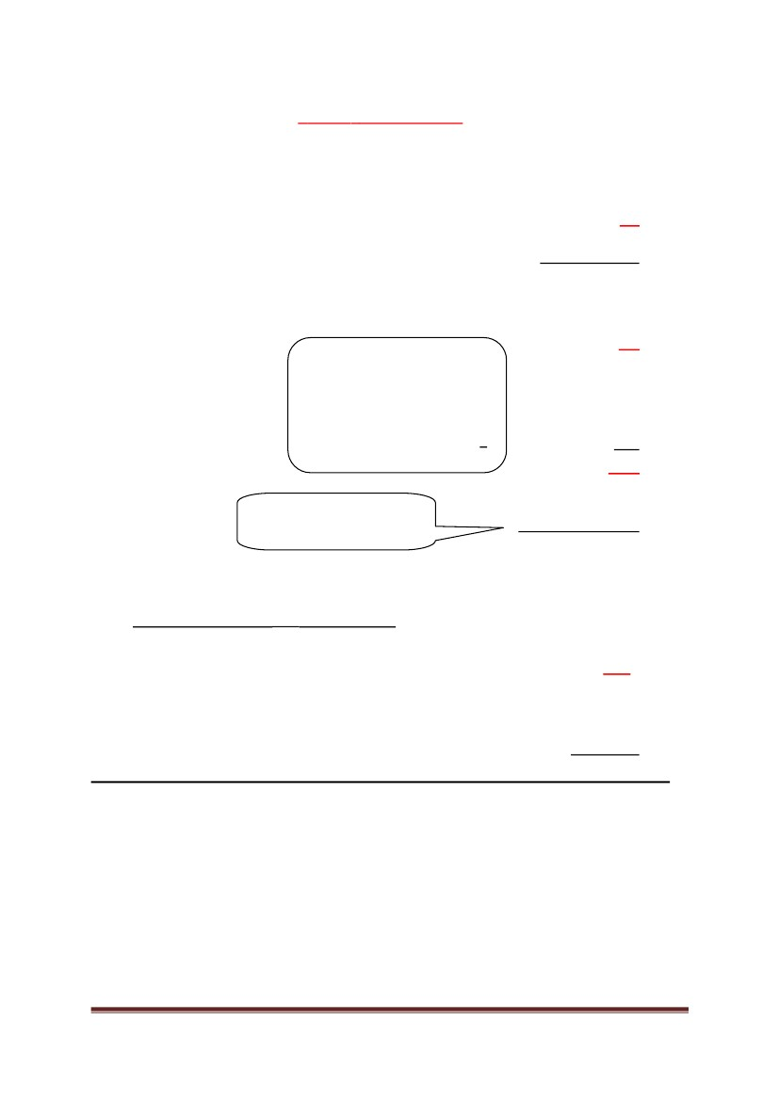
: نٌب عقٌ طٌسولا )10
1,2 )a
4,5 )b
7,8 )c
9,10 )d
Kmed = 70/2 = 35
ةطقن نم ًسأر طخ طقسن يراركتلا علضملا عم ًقفلأا طخلا عطاقت دنعو 35 ةطقنلا دنع ًقفأ طخ مسرن
لفسأ ىلإ عطاقتلا
)4-5( نٌرامت
وه تتشتلا ساٌقم
تاناٌبلا هعومجم لثمت نأ نكمٌ هٌجذومن مٌق
هطسوتم همٌق لوح راشتنلال ةٌمكلا تاناٌبلا اهب هجتت ًتلا ةجردلا دصرت سٌٌاقم
هطسوتم همٌقل ةبسنلاب قلطملا تتشتلل ةٌوئملا ةبسنلا ددحت سٌٌاقم
ام عٌزوتل لثامتلا نع دعبلا وأ لثامت هجرد دصرت سٌٌاقم ًه
ًعٌبطلا عٌزوتلا ىنحنم ةمقب ةنراقم ىنحنملا ةمق ًف ببدتلا هجرد دصرت سٌٌاقم
)ةقلطملا تافارحنلاا طسوتم هسفن وه ( : سٌٌاقم دحأ وه طسوتملا فارحنلاا
ةٌزكرملا ةعزنلا
تتشتلا
ءاوتللاا
حطرفتلا
وأ يراٌعملا فارحنلااب لاؤسلا سأر ًف طسوتملا فارحنلاا لدبتسٌ نأ نكمٌو
.ًنٌئملا فارحنلاا وا ًعٌبرلا فارحنلاا وأ ًعٌبرلا ىدملا
: هنأ ىلع ًباسحلا طسولا نع تافارحنلال ةقلطملا مٌقلا طسوتم فرعٌ مٌقلا نم ددعل
مٌقلل ًباسحلا طسولا
مٌقلل طسوتملا فارحنلاا
مٌقلا كلت نٌابت
مٌقلل يراٌعملا فارحنلاا
: هنأ ىلع ًباسحلا طسولا نع تافارحنلاا تاعبرم طسوتم فرعٌ مٌقلا نم ددعل
مٌقلل ًباسحلا طسولا
مٌقلل طسوتملا فارحنلاا
مٌقلا كلت نٌابت
مٌقلل يراٌعملا فارحنلاا
: هنأ ىلع ًباسحلا طسولا نع تافارحنلاا تاعبرم طسوتملا ًعٌبرتلا رذجلا فرعٌُ مٌقلا نم ددعل
مٌقلل ًباسحلا طسولا
مٌقلل طسوتملا فارحنلاا
مٌقلا كلت نٌابت
مٌقلل يراٌعملا فارحنلاا
)3
)a
)b
)c
)d
)4
)a
)b
)c
)d
)5
)a
)b
)c
)d
)1
)a
)b
)c
)d
)e
)2
)a
)b
)c
)d
3
ةحفص ) بلهو لي نكتاوعد ( نمقلا رسن حرشلاو للحبب مبقو ،دونج مأ ةلئسلأا تبتك
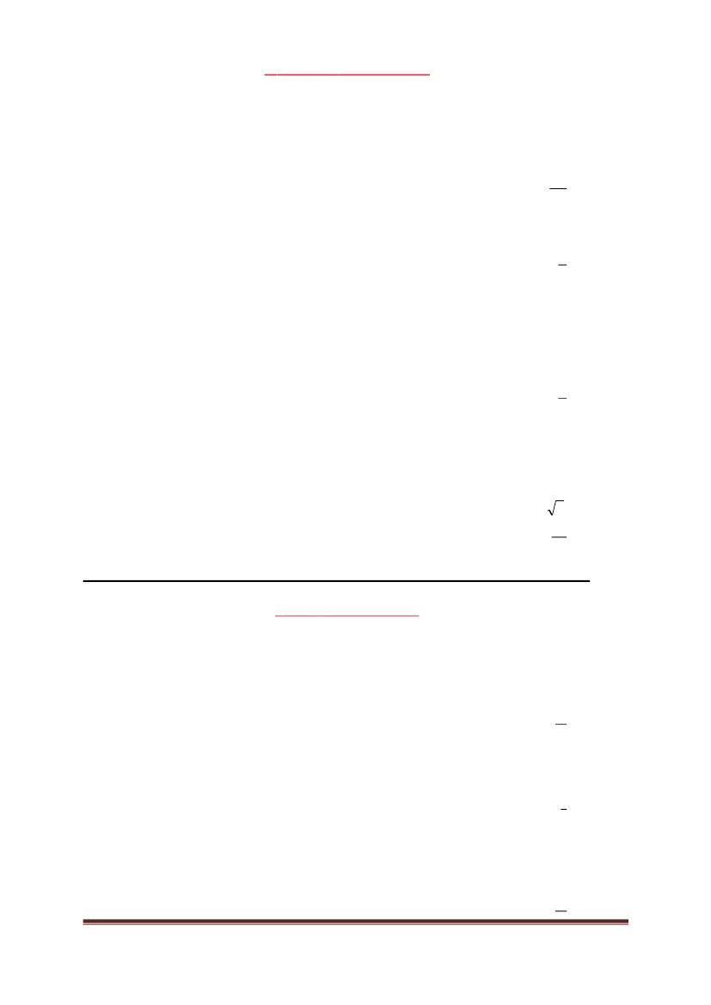
:)9( ىلإ )6 ( نم هلئسلااب صاخ
، ًباسحلا اهطسو نع مٌقلا هذه تافارحنا عومجم وه ∑d ناكو ، مٌقلا نم n هردق ددع عومجم وه ∑ϰ ناك اذإ
: نإف ، تافارحنلاا كلت تاعبرم عومجم وه ∑d² ، تافارحنلاا كلتل ةقلطملا مٌقلا عومجم وه ∑|d|
𝑛
مٌقلل ًباسحلا طسولا
مٌقلل طسوتملا فارحنلاا
مٌقلا كلت نٌابت
رفص
∑𝑑
: وه
𝑛
مٌقلل ًباسحلا طسولا
مٌقلل طسوتملا فارحنلاا
مٌقلا كلت نٌابت
رفص
∑IdI
: وه
𝑛
مٌقلل ًباسحلا طسولا
مٌقلل طسوتملا فارحنلاا
مٌقلا كلت نٌابت
رفص
وه
∑ϰ
)6
)a
)b
)c
)d
)7
)a
)b
)c
)d
)8
)a
)b
)c
)d
تافارحنا عومجم ـل يربجلا عومجملا
0 = ًباسحلا اهطسو نع مٌقلا هذه
ةبلاسلا ةراشلإاب ذخٌ هنلأ
0 =
0
n
باسح ًف ةقلطملا ةمٌقلا انذخأ اننلأ
0 ةمٌق نم انصلخت ،تافارحنلاا
قلطملا فا حنلاا طسوتم = طسوتملا فارحنلاار
)قلطملا فارحنلاا طسوتم ( AD طسوتملا فارحنلاا و اهطسو نع مٌقلا تافارحنا عومجم نٌب قرفن نأ دبلا
: وه
∑d²
)9
)a
)b
)c
)d
𝑛
مٌقلل ًباسحلا طسولا
مٌقلل طسوتملا فارحنلاا
مٌقلا كلت نٌابت
رفص
4
ةحفص ) بلهو لي نكتاوعد ( نمقلا رسن حرشلاو للحبب مبقو ،دونج مأ ةلئسلأا تبتك
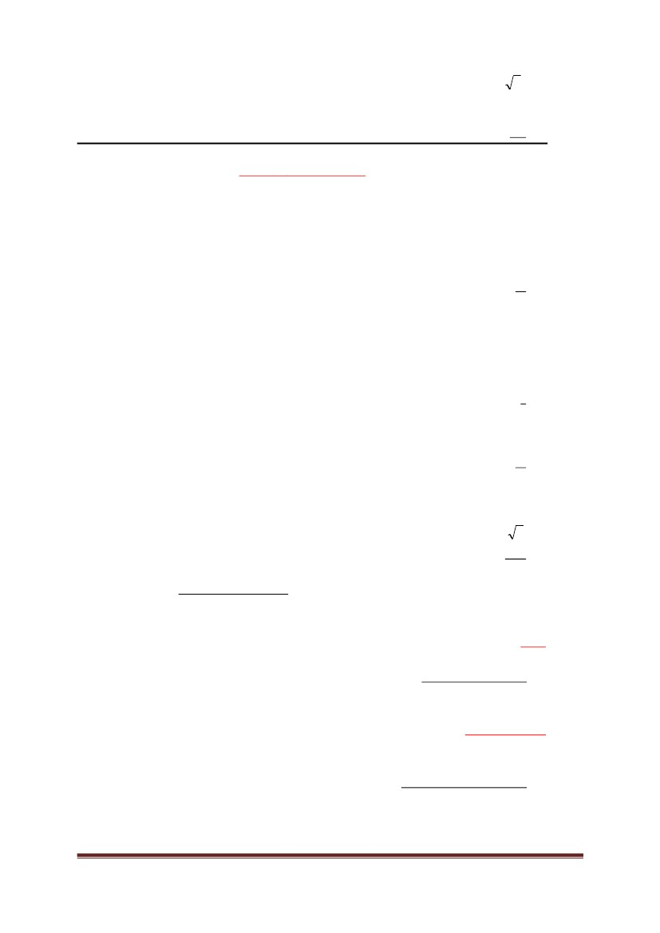
: )13( ىلإ )10( نم ةلئسلأاب صاخ
5 يراٌعملا اهفارحناو 4 طسوتملا اهفارحناو 20 وه مٌقلا نم هعومجمل ًباسحلا طسولا ناك اذإ
: نإف 2 مٌقلا نم ةمٌق لكل انفضأو
: نوكٌ ةدٌدجلا مٌقلل ًباسحلا طسولا )10
20 )a
22 )b
40 )c
18 )d
نوكٌ ةدٌدجلا مٌقلل طسوتملا فارحنلاا )11
4 )a
6 )b
8 )c
2 )d
: نوكٌ ةدٌدجلا مٌقلل يراٌعملا فارحنلاا )12
5 )a
7 )b
10 )c
3 )d
ةمسقلاو برضلاب رثأتٌ هنكل حرطلاو عمجلاب رثأتٌ لا يراٌعملا فارحنلاا
: نوكٌ ةدٌدجلا مٌقلل نٌابتلا )13
5
25
7
49
)a
)b
)c
)d
: 17 ّنا 14 هم تهئسلأبب صبخ
هم ًمٕق مك بىبشضَ 5 ْسبٕعمنا بٍفاشحواَ 4 طسُتمنا بٍفاشحواَ 20 ٌُ مٕقنا هم تعُمجمن ٓببسحنا طسُنا نبك ارإ
: نإف . 2 دذعنا ٓف مٕقنا
: نُكٔ ةذٔذجنا مٕقهن ٓببسحنا طسُنا )14
20 )a
22 )b
40 )c
18 )d
: نُكٔ ةذٔذجنا مٕقهن طسُتمنا فاشحولاا )15
4 )a
6 )b
8 )c
2 )d
: نُكٔ ةذٔذجنا مٕقهن ْسبٕعمنا فاشحولاا )16
3 )a
5 )b
7 )c
10 )d
5
ةحفص ) بلهو لي نكتاوعد ( نمقلا رسن حرشلاو للحبب مبقو ،دونج مأ ةلئسلأا تبتك
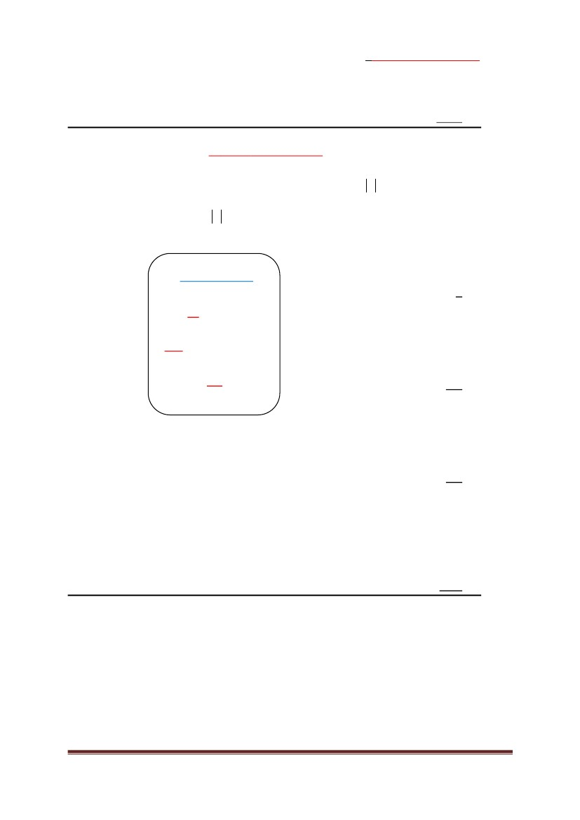
: نُكٔ ةذٔذجنا مٕقهن هٔببتنا )17
5
25
10
100
)a
)b
)c
)d
21 ّنإ 18 هم تهئسلأبب صبخ
مك بىبشضَ 5 ْسبٕعمنا بٍفاشحواَ 4 طسُتمنا بٍفاشحواَ 20 ٌُ مٕقنا هم تعُمجمن ٓببسحنا طسُنا نبك ارإ
: نإف . -2 دذعنا ٓف مٕقنا هم ًمٕق
نُكٔ ةذٔذجنا مٕقهن ٓببسحنا طسُنا )18
20 )a
22 )b
40 )c
-40 )d
: نُكٔ ةذٔذجنا مٕقهن طسُتمنا فاشحولاا )19
4 )a
6 )b
8 )c
-8 )d
: نُكٔ ةذٔذجنا مٕقهن ْسبٕعمنا فاشحولاا )20
5 )a
7 )b
10 )c
-10 )d
: نُكٔ ةذٔذجنا مٕقهن هٔببتنا )21
25 )a
5 )b
100 )c
100 - )d
تبنبسنا ةسبشلإبب نَشثأتٔ لا ْسبٕعمنا فاشحولااَ هٔببتناَ قهطمنا طسُتمنا فاشحولاا
تقهطمنا تمٕقنا للاخ هم تبنبسنا ةسبشلإا هم بىصهخت طسُتمنا فاشحولاا ٓف
مٕقنا عٕبشت للاخ هم تبنبسنا ةسبشلإا هم بىصهخت هٔببتنا ٓف
ٌُ مٕقنا هم تعُمجمن هٔببتنا )22
مٕقهن ْسبٕعمنا فاشحولاا - أ
ْسبٕعمنا فاشحولاا عبشم - ة
ْسبٕعمنا فاشحولان ٓعٕبشتنا سزجنا - ث
ْسبٕعمنا فاشحولاا فصو - ث
ٌُ مٕقنا هم ًعُمجمن ْسبٕعمنا فاشحولاا )23
مٕقنا يزٌ هٔببت - أ
ْسبٕعمنا فاشحولاا عبشم - ة
مٕقنا يزٌ هٔببتن ٓعٕبشتنا سزجنا - ث
ْسبٕعمنا فاشحولاا فصو - ث
6
ةحفص ) بلهو لي نكتاوعد ( نمقلا رسن حرشلاو للحبب مبقو ،دونج مأ ةلئسلأا تبتك
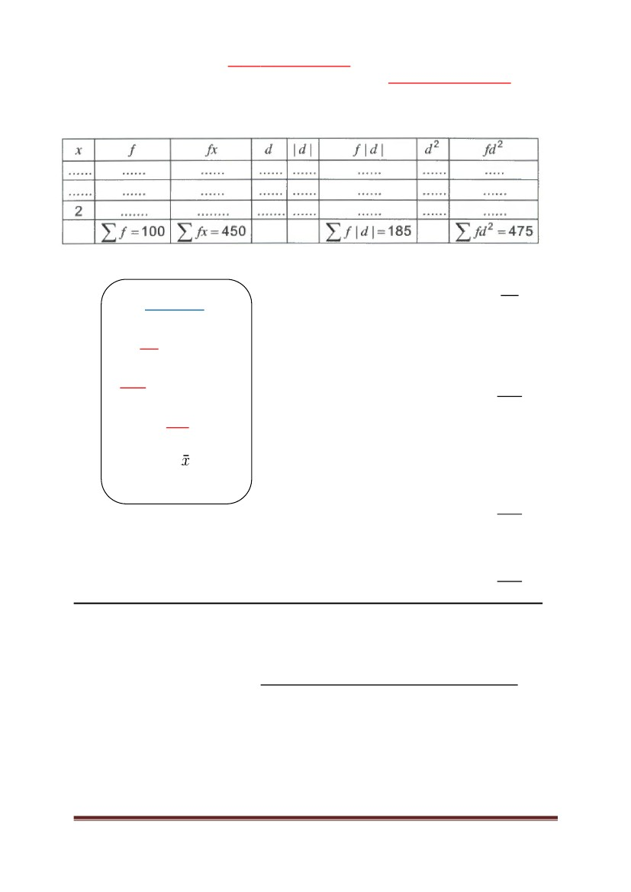
: تفشطتمنا مٕقنبب شثبتٔ لا سبٕقم )24
ٓببسحنا طسُنا - أ
ْسبٕعمنا فاشحولاا - ة
ِذمنا - ث
طٕسُنا - ث
28 ّنإ 25 هم تهئسلأبب صبخ
تٕنبتنا ثبوبٕبنا بٍنَ 10 بٌدذع مٕقنا هم تعُمجم
∑ χ = 60 , ∑ d
= 22 , ∑ d 2 = 76
: نذإ فارحنلاا اذهل ةقلطملا ةمٌقلا وه d ، مٌقلل ًباسحلا طسولا نع فارحنلاا وه d ، مٌقلا عومجم وه ∑ Χ ثٌح
: وه ةقباسلا تاناٌبلل ًباسحلا طسولا )25
2.2 )a
7.6 )b
6 )c
2.76 )d
ةبوبم يرغ تانايب
∑ϰ
𝑛
∑IdI
𝑛
= ًباسحلا طسولا
= طسوتملا فارحنلاا
∑d²
𝑛
= نٌابتلا
وه ةقباسلا تاناٌبلل طسوتملا فارحنلاا )26
2.2 )a
7.6 )b
6 )c
2.76 )d
: وه ةقباسلا تاناٌبلل نٌابتلا )27
2.2 )a
7.6 )b
6 )c
2.76 )d
: وه ةقباسلا تاناٌبلل يراٌعملا فارحنلاا )28
2.2 )a
7.6 )b
6 )c
2.76 )d
7
ةحفص ) بلهو لي نكتاوعد ( نمقلا رسن حرشلاو للحبب مبقو ،دونج مأ ةلئسلأا تبتك
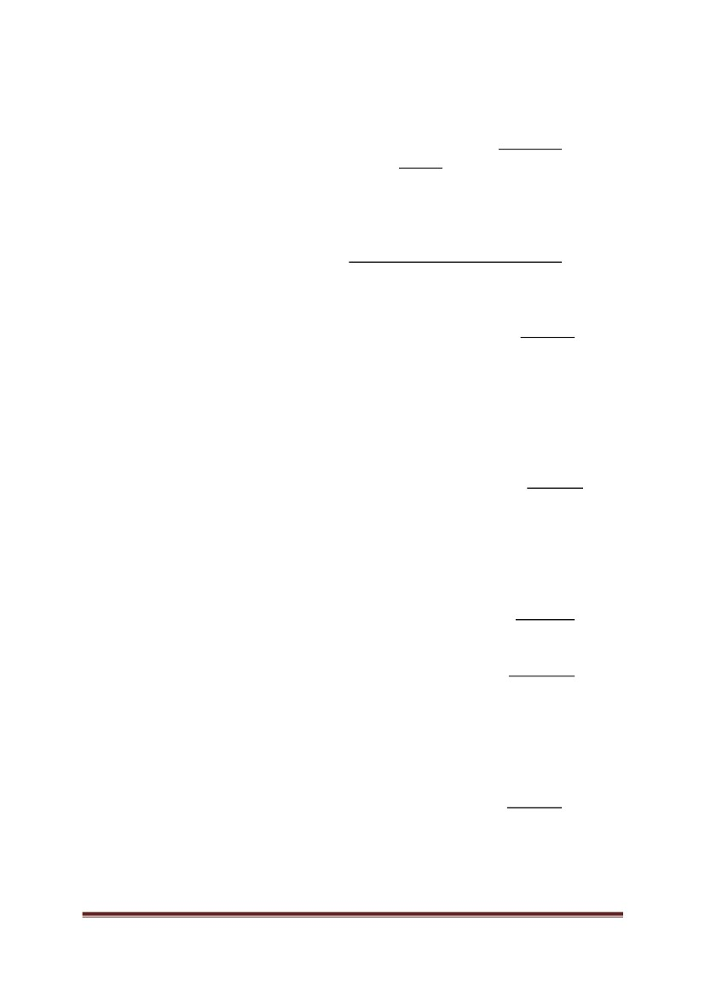
32 ىلإ 29 نم ةلئسلأاب صاخ
) x همٌق لكل ( فارحنلاا لثمٌ d ناك اذإ ، ) اهل ةدوصرملا تاناٌبلا مهم رٌغ ( نٌبملا يراركتلا لودجلا ًف
: ناف ، ًباسحلا طسولا نع
ةبوبم تانايب
∑ϰ𝑓
∑𝑓
∑IdI 𝑓
∑𝑓
= ًباسحلا طسولا
= طسوتملا فارحنلاا
∑d²𝑓
∑𝑓
= نٌابتلا
= d ثٌح
x-
: وه ةقباسلا تاناٌبلل ًباسحلا طسولا )29
4.5 )a
1.85 )b
2.18 )c
4.75 )d
: وه ةقباسلا تاناٌبلل طسوتملا فارحنلاا )30
4.5 )a
1.85 )b
2.18 )c
4.75 )d
: وه ةقباسلا تاناٌبلل نٌابتلا )31
4.5 )a
1.85 )b
2.18 )c
4.75 )d
: وه ةقباسلا تاناٌبلل يراٌعملا فارحنلاا )32
4.5 )a
1.85 )b
2.18 )c
4.75 )d
:ًه ًبسنلا تتشتلا سٌٌاقم )33
تاناٌبلا هعومجم لثمت نأ نكمٌ ةٌجذومن مٌق - 1
هطسوتم ةمٌق لوح راشتنلال هٌمكلا تاناٌبلا اهب هجتت ًتلا ةجردلا دصرت سٌٌاقم - 2
هطسوتم ةمٌقل ةبسنلاب قلطملا تتشتلل ةٌوئملا ةبسنلا ددحت سٌٌاقم - 3
ام عٌزوتل لثامتلا نع دعبلا وأ لثامت هجرد دصرت سٌٌاقم ًه - 4
ًعٌبطلا عٌزوتلا ىنحنم ةمقب هنراقم ىنحنملا ةمٌق ًف ببدتلا ةجرد دصرت سٌٌاقم - 5
8
ةحفص ) بلهو لي نكتاوعد ( نمقلا رسن حرشلاو للحبب مبقو ،دونج مأ ةلئسلأا تبتك
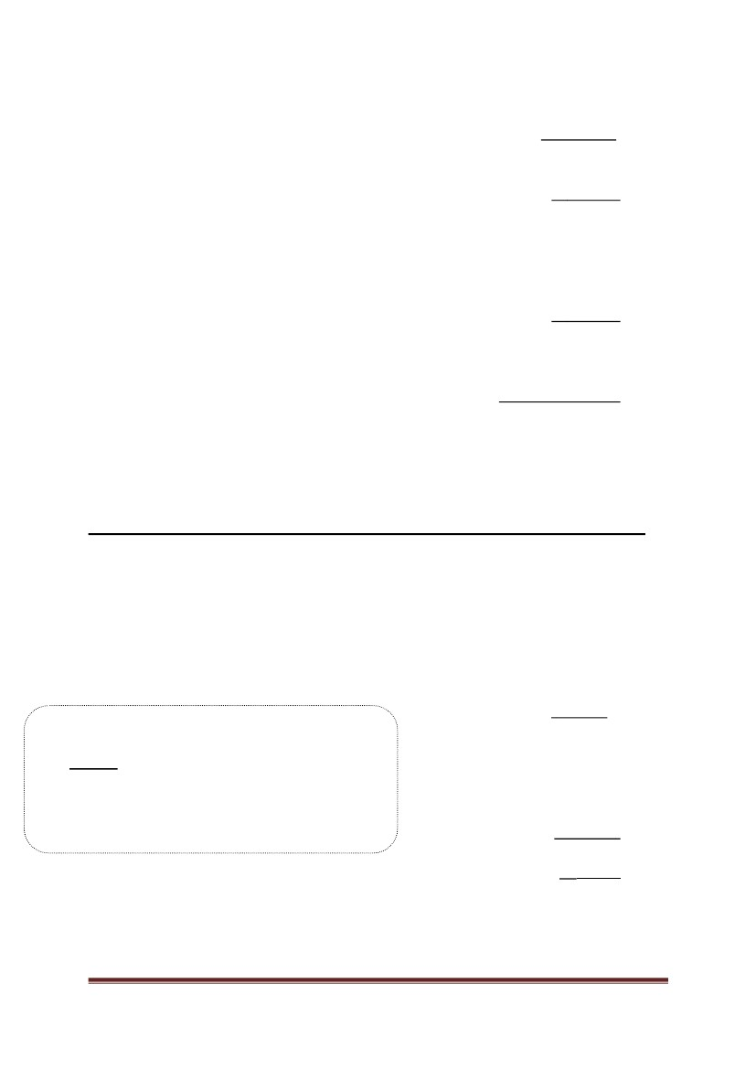
سٌٌاقم دحا وه c.v فلاتخلاا لماعم )34
ةٌزكرملا ةعزنلا - 1
تتشتلا - 2
ءاوتللاا - 3
ًبسنلا تتشتلا - 4
أطخ اذهو تتشتلا باتكلا ًف باوجلا
يواسٌ ) تتشتلا لماعم وأ ( c.v فلاتخلاا لماعم )35
100 ×] يراٌعملا فارحنلاا ÷ ًباسحلا طسولا[ - 1
يراٌعملا فارحنلاا – ًباسحلا طسولا - 2
100 ×] ًباسحلا طسولا÷ يراٌعملا فارحنلاا[ - 3
ًباسحلا طسولا – يراٌعملا فارحنلاا - 4
لقا يأ ( اهتحت مٌقلا نم %25 عقت ثٌحب نٌتعومجم ىلا ] ً اٌدعاصت اهبٌترت دعب[ مٌقلا هعومجم مسقت ةمٌق وه )36
) اهنم ربكا يأ ( اهقوف مٌقلا نم %75 ، ) اهنم
لولأا عٌبرلا - 1
طٌسولا - 2
ثلاثلا عٌبرلا - 3
رشاعلا نٌئملا - 4
لقا يأ ( اهتحت مٌقلا نم %75 عقت ثٌحب نٌتعومجم ىلإ ] ً اٌدعاصت اهبٌترت دعب[ مٌقلا ةعومجم مسقت همٌق وه )37
) اهنم ربكأ يأ ( اهقوف مٌقلا نم %25 ، ) اهنم
لولأا عٌبرلا .1
طٌسولا .2
ثلاثلا عٌبرلا .3
رشاعلا نٌئملا .4
لقا يأ ( اهتحت مٌقلا نم %10 عقت ثٌحب نٌتعومجم ىلإ ] ً اٌدعاصت اهبٌترت دعب[ مٌقلا ةعومجم مسقت همٌق وه )38
.) اهنم ربكا يأ ( اهقوف مٌقلا نم %90 ) اهنم
نوعستلا نٌئملا .1
طٌسولا .2
ثلاثلا عٌبرلا .3
رشاعلا نٌئملا .4
لقا يأ ( اهتحت مٌقلا نم %90 عقت ثٌحب نٌتعومجم ىلإ ] ً اٌدعاصت اهبٌترت دعب[ مٌقلا هعومجم مسقت ةمٌق وه )39
.) اهنم ربكا يأ ( اهقوف مٌقلا نم % 10 ) اهنم
نوعستلا نٌئملا .1
طٌسولا .2
ثلاثلا عٌبرلا .3
.رشاعلا نٌئملا .4
: هسفن وه مٌقلا نم ةعومجمل طٌسولا )40
رشاعلا نٌئملا - 1
لولأا عٌبرلا - 2
ًناثلا عٌبرلا - 3
ثلاثلا عٌبرلا - 4
9
ةحفص ) بلهو لي نكتاوعد ( نمقلا رسن حرشلاو للحبب مبقو ،دونج مأ ةلئسلأا تبتك
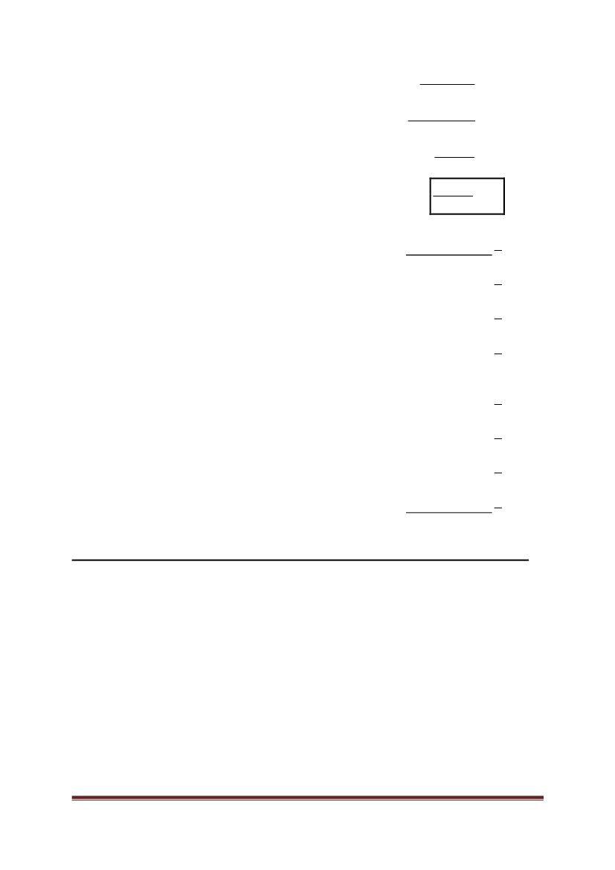
: هسفن وه مٌقلا نم ةعومجمل طٌسولا )41
رشاعلا نٌئملا .1
لولأا عٌبرلا .2
نوسمخلا نٌئملا .3
ثلاثلا عٌبرلا .4
: هسفن وه مٌقلا نم ةعومجمل لولأا عٌبرلا )42
25 مقر نٌئملا - 1
75 مقر نٌئملا - 2
طٌسولا فصن - 3
طٌسولا - 4
:هسفن وه مٌقلا نم ةعومجمل ثلاثلا عٌبرلا )43
25 مقر نٌئملا .1
75 مقر نٌئملا .2
طٌسولا فصن .3
طٌسولا .4
:يواسٌ ًعٌبرلا ىدملا )44
ًعٌبرلا فارحنلاا فعض - 1
ًعٌبرلا فارحنلاا فصن - 2
ًعٌبرلا فارحنلاا - 3
ًنٌئملا ىدملا - 4
ًعٌبرلا ىدملا فصن هسفن وه ًعٌبرلا فارحنلاا
50 ىلإ 45 نم ةلئسلأاب صاخ
، ثلاثلا عٌبرلا وه Q3 ، لولأا عٌبرلا وه Q1 ] مٌقلا نم ةعومجمل [ ناك اذإ
: نإف ، طٌسولا M، نوعستلا نٌئملا وه P90 ، رشاعلا نٌئملا وه P10
: يواسٌ مٌقلا هعومجمل ًعٌبرلا ىدملا )45
½)Q3-Q1( - 1
½)p90-p10( - 2
)Q3-Q1( - 3
) p90-p10( - 4
: يواست مٌقلا هعومجمل ًنٌئملا ىدملا )46
½)Q3-Q1) .1
½)p90-p10( .2
)Q3-Q1( .3
)p90-p10( .4
: يواست مٌقلا هعومجمل ًعٌبرلا فارحنلاا )47
½)Q3-Q1) .1
½)p90-p10( .2
)Q3-Q1( .3
)p90-p10( .4
Q3 – Q1 = ًعٌبرلا ىدملا
𝑄3−𝑄1
2
= )ًعٌبرلا فارحنلاا( ًعٌبرلا ىدملا فصن
P100 – P10 = ًنٌئملا ىدملا
10
ةحفص ) بلهو لي نكتاوعد ( نمقلا رسن حرشلاو للحبب مبقو ،دونج مأ ةلئسلأا تبتك
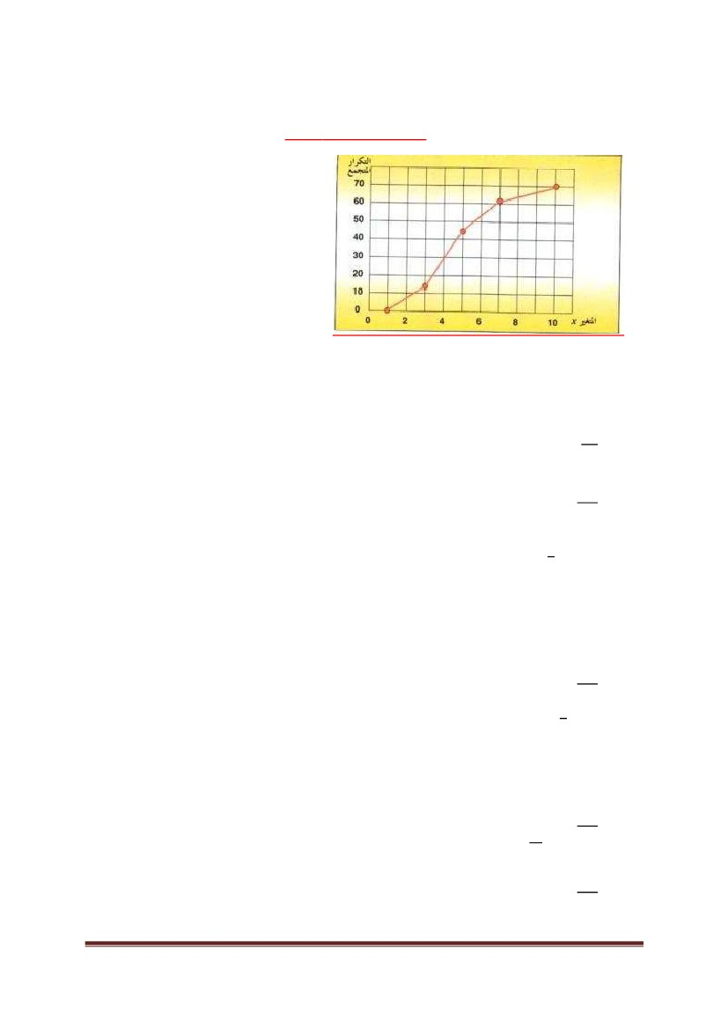
: يواسٌ مٌقلا هعومجمل C.q.v ًعٌبرلا فلاتخلاا لماعم )48
p90 − p10
χ100 - 1
2(Q3 − Q1)
Q3 − Q1
χ100 - 2
2( P90 − P10)
Q3 + Q1
χ100 - 3
Q3 − Q1
Q3 − Q1
χ100 - 4
Q3 + Q1
: ـل ) ابٌرقت( اٌواسم طسوتملا فارحنلاا نوكٌ ءاوتللاا ةطٌسبو لاونملا ةدٌحو ةٌراركتلا تاٌنحنملل )49
4
يراٌعملا فارحنلاا ×-1
5
3
يراٌعملا فارحنلاا ×-2
2
5
يراٌعملا فارحنلاا×-3
4
2
يراٌعملا فارحنلاا ×-4
3
:ــل ) ابٌرقت( اٌواسم ًعٌبرلا فارحنلاا نوكٌ ءاوتللاا ةطٌسبو لاونملا ةدٌحو ةٌراركتلا تاٌنحنملل )50
4
يراٌعملا فارحنلاا ×-1
5
3
يراٌعملا فارحنلاا ×-2
2
5
يراٌعملا فارحنلاا×-3
4
2
يراٌعملا فارحنلاا ×-4
3
ءاوتللاا طٌسب لاونملا دٌحو ىنحنم نم نٌتباجلإا ًف ةقلاعلا طبنتسا فٌك فرعأ مل هقبسٌ يذلاو لاؤسلا اذه ًف
)فسلال( ًه امك اهظفحا ، اهل قرطتٌ مل باتكلا
11
ةحفص ) بلهو لي نكتاوعد ( نمقلا رسن حرشلاو للحبب مبقو ،دونج مأ ةلئسلأا تبتك
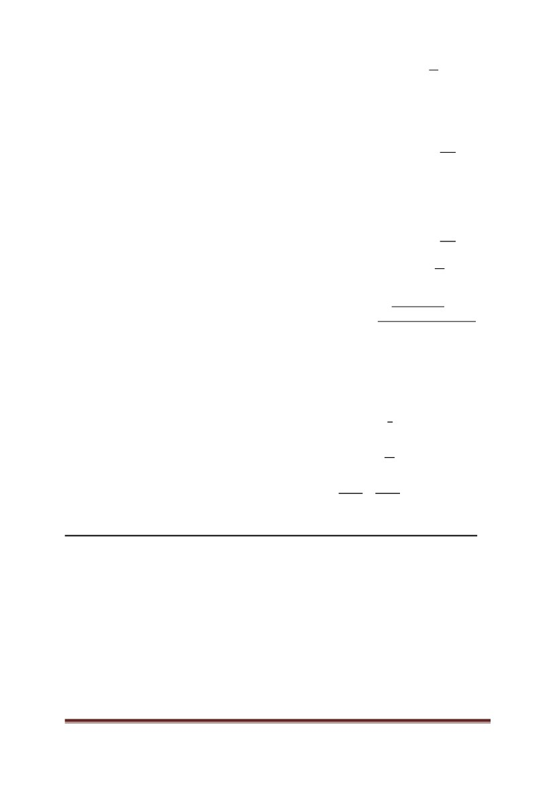
57 ىلا 51 نم ةلئسلأاب صاخ
: يواسٌ تاراركتلا عومجم )51
5 )a
10 )b
35 )c
70 )d
: نٌب عقٌ لولأا عٌبرلا )52
2,3 )a
3,4 )b
4,5 )c
5,6 )d
𝑛
عطاقت نع ربعت ًتلا ةطقنلاو )17.5( دعاصلا عمجتملا راركتلا نم اٌقفأ امٌقتسم مسرن Kq1= 4 = 17.5
لولأا عٌبرلا ةمٌق ددحن مث نمو لفسلأل اٌسأر امٌقتسم طقسن يراركتلا علضملاب ًقفلأا مٌقتسملا
: نٌب عقٌ ًناثلا عٌبرلا )53
2,3 )a
3,4 )b
4,5 )c
5,6 )d
𝑛
Kq2= 2 = 35
: نٌب عقٌ ثلاثلا عٌبرلا
2,3
3,4
4,5
5,6
Kq3=
3𝑛
4
)54
)a
)b
)c
)d
)55
)a
)b
)c
= 52.5
: نٌب عقٌ رشاعلا نٌئملا
1,2
4,5
7,8
12
ةحفص ) بلهو لي نكتاوعد ( نمقلا رسن حرشلاو للحبب مبقو ،دونج مأ ةلئسلأا تبتك
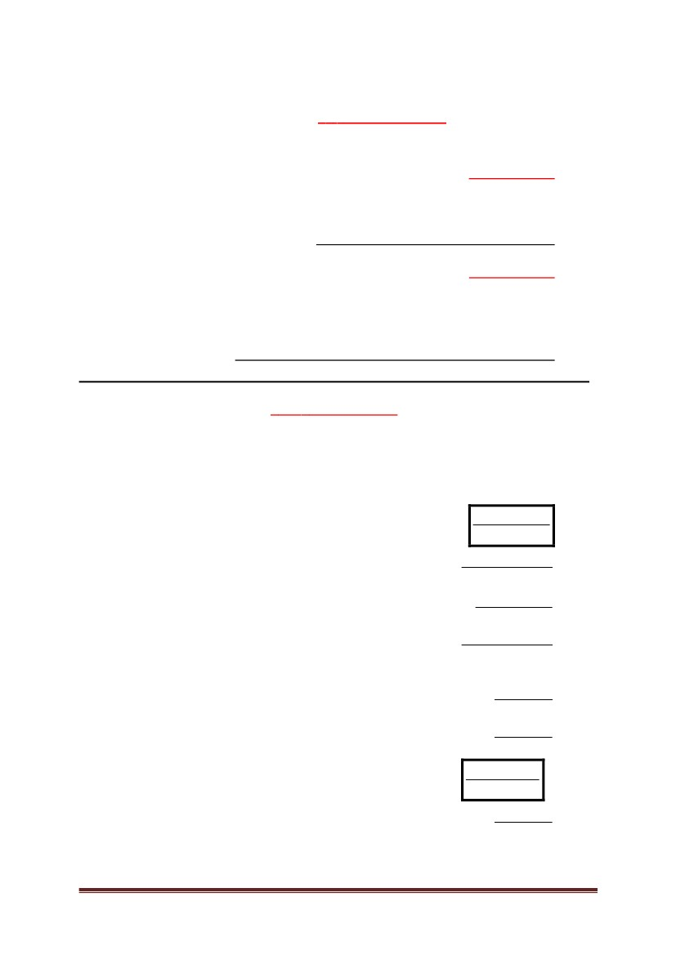
9,19 )d
Kp10== 7
𝑛
10
)اضٌأ طٌسولل ًناث ىمسم( : نٌب عقٌ نوسمخلا نٌئملا
1,2
4,5
7,8
9,10
: نٌب عقٌ نوعستلا نٌئملا
1,2
4,5
7,8
9,10
Kp90=
9𝑛
10
)56
)a
)b
)c
)d
)57
)a
)b
)c
)d
= 63
تائفلا ًف هتمٌقو راركت نوكت نٌئملا وأ عٌبرلا وأ طٌسولا ةبتر ةبوبملا تاناٌبلا ًف امئاد
:لاثم ،ةبوبملا رٌغلا تاناٌبلا ًف امأ
ةعومجملا هذهل )ًعٌبرلا ىدملا فصن( ًعٌبرلا فارحنلااو ثلاثلا عٌبرلاو لولأا عٌبرلا دجوأ
28 ، 20 ، 30 ، 25 ، 21 ،36 ، 24 ، 22
:لحلا
36 ، 30 ، 28 ، 25 ، 24 ، 22 ، 21 ، 20 :ً اٌدعاصت ىلولأا ةعومجملا بترن
8 =)n( مٌقلا ددع نأ ظحلان
𝑛
2 = 4 = لولأا عٌبرلا بٌترت
ةجرد 21 = لولأا عٌبرلا يأ 21 ًهو بٌترتلا ًف ًناثلا ةمٌقلا ًه لولأا عٌبرلا
6=
3.5 =
28−21
2
3𝑛
4
= ثلاثلا عٌبرلا بٌترت
= ًعٌبرلا فارحنلاا
ةجرد 28 = ثلاثلا عٌبرلا يأ 28 ًهو بٌترتلا ًف ةسداسلا ةمٌقلا ًه ثلاثلا عٌبرلا ةمٌق
=
𝑞3−𝑞1
2
13
ةحفص ) بلهو لي نكتاوعد ( نمقلا رسن حرشلاو للحبب مبقو ،دونج مأ ةلئسلأا تبتك
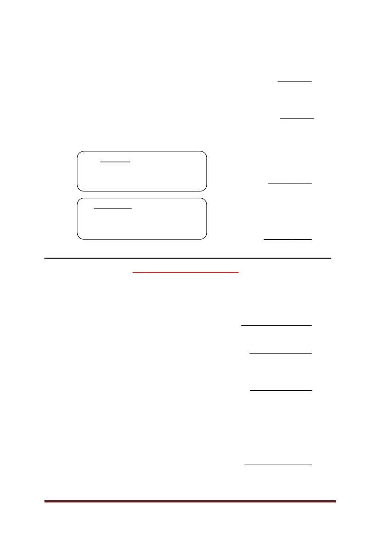
حطرفتلاو ءاوتللاا سيياقم )2-6 تابيردت( سداسلا لصفلا
: ًه ءاوتللاا سٌٌاقم
تاناٌبلا ةعومجم لثمت نأ نكمٌ ةٌجذومن مٌق
هطسوتم ةمٌق لوح راشتنلال هٌمكلا تاناٌبلا اهب هجتت ًتلا ةجردلا دصرت سٌٌاقم
هطسوتم همٌقل ةبسنلاب قلطملا تتشتلل ةٌوئملا ةبسنلا ددحت سٌٌاقم
ام عٌزوتل لثامتلا نع دعبلا وا لثامت هجرد دصرت سٌٌاقم ًه
ًعٌبطلا عٌزوتلا ىنحنم ةمقب هنراقم ىنحنملا ةمق ًف ببدتلا هجرد دصرت سٌٌاقم
: ًه حطرفتلا سٌٌاقم
ةطسوتم ةمٌق لوح راشتنلال هٌمكلا تاناٌبلا اهب هجتت ًتلا ةجردلا دصرت سٌٌاقم
تاناٌبلا هعومجم لثمت نا نكمٌ هٌجذومن مٌق
طسوتم همٌقل ةبسنلاب قلطملا تتشتلل ةٌوئملا ةبسنلا ددحت سٌٌاقم
ام عٌزوتل لثامتلا نع دعبلا وا لثامت هجرد دصرت سٌٌاقم ًه
ًعٌبطلا عٌزوتلا ىنحنم ةمقب هنراقم ىنحنملا ةمقلا ًف ببدتلا هجرد دصرت سٌٌاقم
)1
.1
.2
.3
.4
.5
)2
.1
.2
.3
.4
.5
8 ىلإ 3 نم ةلئسلأاب صاخ
رشاعلا نيئملا وه P 10 , ثلاثلا عيبرلا وه Q3 و , لولأا عيبرلا وهQ1 ] ميقلا نم ةعومجمل[ناك اذا
نإف طيسولا وهM , نوعستلا نيئملا وه P90
: يواسٌ مٌقلا ةعومجمل ًعٌبرلا ءاوتللاا لماعم
)3
.1
.2
.3
.4
)4
.1
.2
.3
.4
Q3 − 2M + Q1
Q3 − Q1
P90 − 2M + P10
Q3 − Q1
Q3 − 2M + Q1
P90 − P10
P90 − 2M + P10
P90 − P10
: يواست مٌقلا ةعومجمل ًنٌئملا حطرفتلا لماعم
Q3 − Q1
P90 + P10
P90 − P10
Q3 − Q1
Q3 − Q1
2( P90 − P10)
Q3 − Q1
P90 − P10
ممقلا رسن حٌحصتو حرشو لح – دوجن مأ ةلئسلأا تبتك
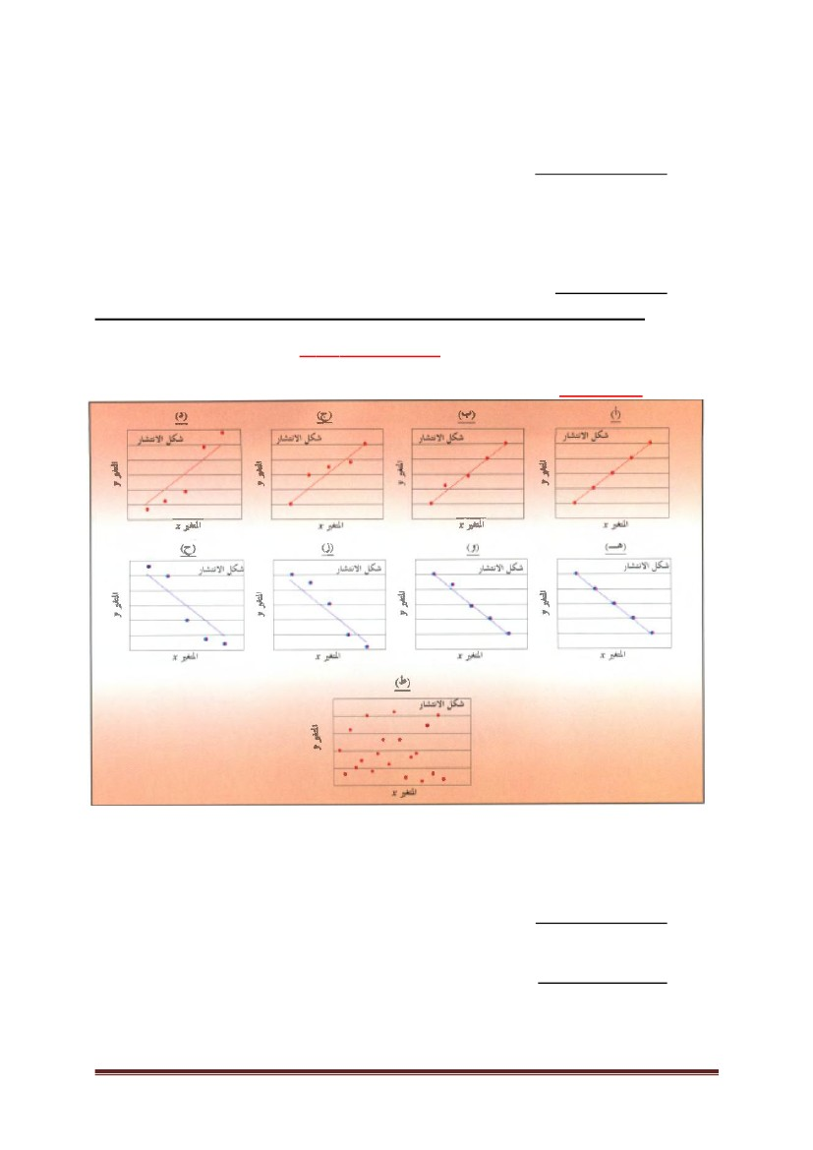
:هفرعم مزلٌ ءاوتللال لولأا نوسرٌب لماعم دٌدحتل )5
طٌسولاو طسولا .1
لاونملاو طسولا .2
Q1,Q3 تاعٌبرلا .3
P90,P10 تانٌئملا .4
: هفرعم مزلٌ ءاوتللال ًناثلا نوسرٌب لماعم دٌدحتل )6
طٌسولاو طسولا .1
لاونملاو طسولا .2
Q3,Q1 تاٌعٌبرلا .3
P90,P10 تانٌئملا .4
: هفرعم مزلٌ ًعٌبرلا ءاوتللاا لماعم دٌدحتل )7
𝑄3−2𝑄2+𝑄1
=SK3 ًعٌبرلا ءاوتللاا لماعمطٌسولاو طسولا .1
Q3−Q1
لاونملاو طسولا .2
ةر احملا ًف روتكدلا هركذٌ ملQ3,Q1 تاٌعٌبرلا .3
P90,P10 تانٌئملا .4
: هفرعم مزلٌ ًنٌئملا ءاوتللاا لماعم دٌدحتل )8
𝑃90−2𝑃50+𝑃10
طٌسولاو طسولا .1=SK4 ًنٌئملا ءاوتللاا لماعم
P90−P10
لاونملاو طسولا .2
ةر احملا ًف روتكدلا هركذٌ ملQ3,Q1 تاٌعٌبرلا .3
P90,P10 تانٌئملا .4
: )2-7 تابيردت ( طابترلاا ليلحت عباسلا لصفلا
: x,y ًنعٌ اذهف 0.45 يواسٌ x,y نٌرٌغتم نٌبr طابترلاا لماعم ناك اذإ
طسوتم ً اٌسكع ً اطابترا ناطبترم
ً اٌوق اٌدرط ً اطبترا ناطبترم
نٌطبترم رٌغ
ً اطسوتم ً اٌدرط ً اطابترا ناطبترم
: x,y ًنعٌ اذهف 0.84 يواسٌ x,y نٌرٌغتم نٌبr طابترلاا لماعم ناك اذإ
طسوتم ً اٌسكع ً اطابترا ناطبترم
ً اٌوق اٌدرط ً اطبترا ناطبترم
نٌطبترم رٌغ
ً اطسوتم ً اٌدرط ً اطابترا ناطبترم
: x,y ًنعٌ اذهف -0.92يواسٌ x,y نٌرٌغتم نٌبr طابترلاا لماعم ناك اذإ
ً اٌوق ً اٌسكع اطابترا ناطبترم
ً اٌوق ً اٌدرط ً اطبترا ناطبترم
ً امات ً اسكع اطابترا ناطبترم
ً اطسوتم ً اٌدرط ً اطابترا ناطبترم
: x,y ًنعٌ اذهف – 0.22 يواسٌ x,y نٌرٌغتم نٌبr طابترلاا لماعم ناك اذإ
ً اٌوق ً اسكع ً اطابترا ناطبترم
ً اطسوتم ً اٌسكع ً اطابترا ناطبترم
امات اٌسكع اطابترا ناطبترم
ً افٌع ً اٌسكع ً اطابترا ناطبترم
)1
)a
)b
)c
)d
)2
)a
)b
)c
)d
)3
)a
)b
)c
)d
)4
)a
)b
)c
)d
ممقلا رسن حٌحصتو حرشو لح – دوجن مأ ةلئسلأا تبتك
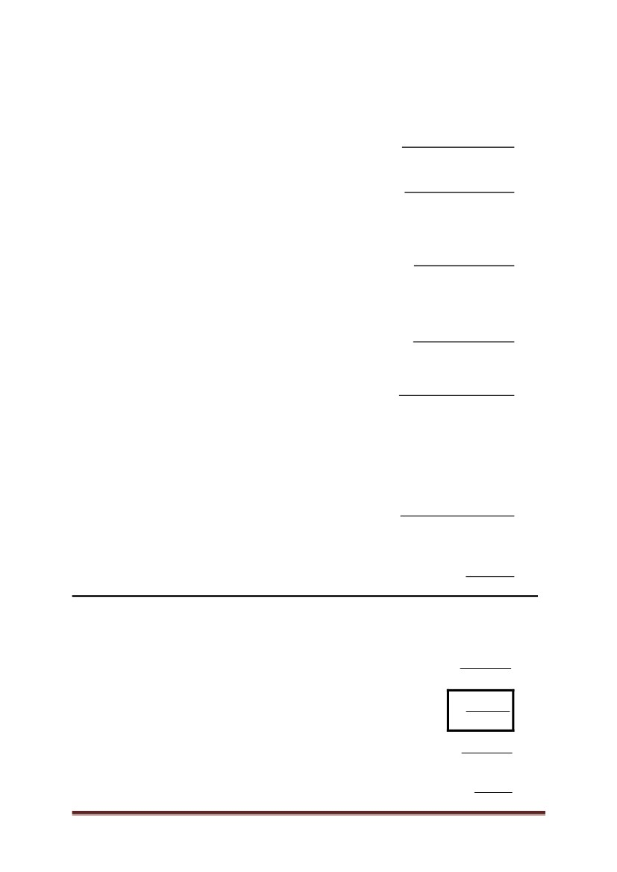
: x,y ًنعٌ اذهف -1 يواسٌ x,y نٌرٌغتم نٌب طابترلاا لماعم ناك اذإ
ً اٌوق ً اسكع ً اطابترا ناطبترم
ً اطسوتم ً اٌسكع ً اطابترا ناطبترم
امات اٌسكع اطابترا ناطبترم
ً افٌع ً اٌسكع ً اطابترا ناطبترم
: x,y ًنعٌ اذهف 0.45 يواسٌ x,y نٌرٌغتم نٌب طابترلاا لماعم ناك اذإ
ً اٌوق ً اسكع ً اطابترا ناطبترم
اٌوق اٌدرط ً اطبترا ناطبترم
امات اٌسكع اطابترا ناطبترم
تاباسحلا ًف أطخ كانه
)5
)a
)b
)c
)d
)6
)a
)b
)c
)d
15 ىلإ 7 نم ةلئسلأاب صاخ
قفرملا لكشلا يف
: x,y نٌرٌغتملا نأ ح وٌ ًطعملا راشتنلاا لكش , )أ( لكشلا ًف
ً اٌوق ً اٌسكع ً اطابترا ناطبترم
ً اٌوق اٌدرط ً اطبترا ناطبترم
نٌطبترم رٌغ
ً امات ً اٌدرط ً اطابترا ناطبترم
: x,y نٌرٌغتملا نا ح وٌ ًطعملا راشتنلاا لكش , )ب( لكشلا ًف
ً اٌوق ً اٌسكع ً اطابترا ناطبترم
ً اٌوق اٌدرط ً اطبترا ناطبترم
نٌطبترم رٌغ
ً امات ً اٌدرط ً اطابترا ناطبترم
)7
)a
)b
)c
)d
)8
)a
)b
)c
)d
ممقلا رسن حٌحصتو حرشو لح – دوجن مأ ةلئسلأا تبتك
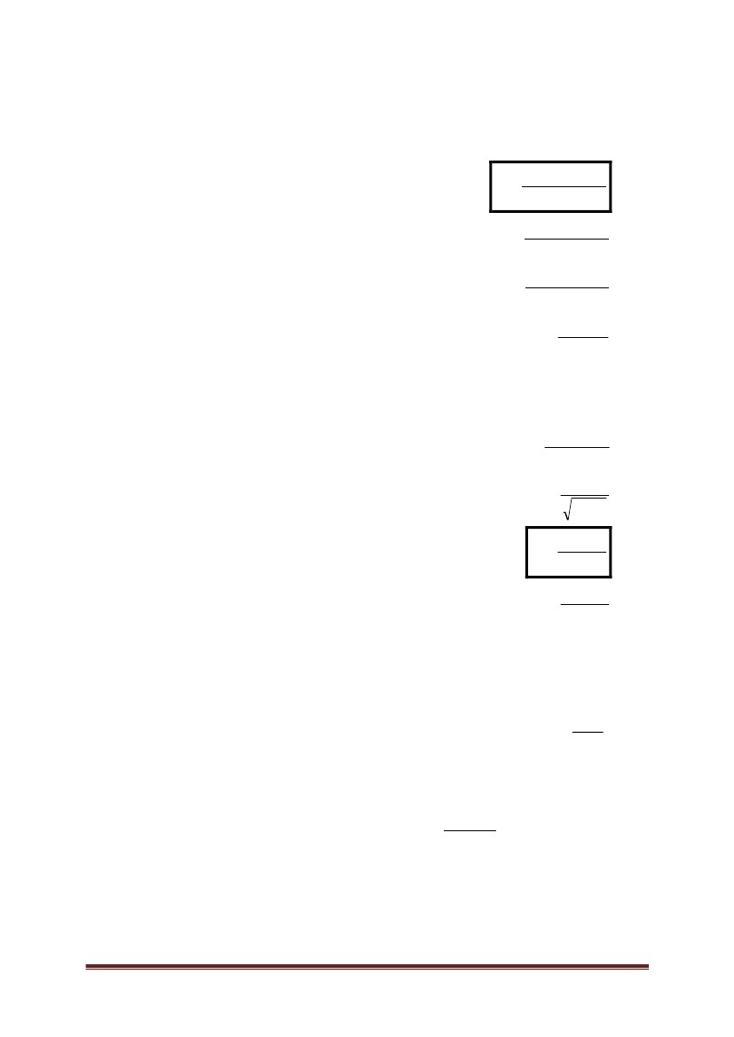
: x,y نٌرٌغتملا نأ ح وٌ ًطعملا راشتنلاا لكش , )ج( لكشلا ًف )9
ً اطسوتم ً اطابترا اٌسكع ناطبترم )a
ً افٌع اطابترا اٌدرط ناطبترم )b
نٌطبترم رٌغ )c
اطسوتم ً اٌدرط ً اطابترا ناطبترم )d
:x,y نٌرٌغتملا نأ ح وٌ ًطعملا راشتنلاا لكش , )د( لكشلا ًف )10
ً اطسوتم ً اطابترا اٌسكع ناطبترم )a
ً افٌع اطابترا اٌدرط ناطبترم )b
نٌطبترم رٌغ )c
طسوتم ً اٌدرط ً اطابترا ناطبترم )d
: x,y نٌرٌغتملا نأ ح وٌ ىطعملا راشتنلاا لكش , ) ــه( لكشلا ًف )11
ً اٌوق ً اطابترا ً اٌسكع ناطبترم )a
ً امات ً اطابترا ً اٌسكع ناطبترم )b
نٌطبترم رٌغ )c
ً افٌع ً اٌسكع ً اطابترا ناطبترم )d
:x,y نٌرٌغتملا نأ ح وٌ ًطعملا راشتنلاا لكش ,)و( لكشلا ًف )12
ً اطسوتم ً اطابترا اٌسكع ناطبترم )a
ً اٌوق اطابترا اٌسكع ناطبترم )b
نٌطبترم رٌغ )c
ً افٌع ً اطابترا ً اٌسكع ناطبترم )d
: x,y نٌرٌغتملا نا ح وٌ ًطعملا راشتنلاا لكش ,)ز( لكشلا ًف )13
ً اطسوتم ً اطابترا اٌسكع ناطبترم )a
ً اٌوق اطابترا ً اٌسكع ناطبترم )b
نٌطبترم رٌغ )c
ً افٌع ً اطابترا ً اٌسكع ناطبترم )d
: x,y نٌرٌغتملا نأ ح وٌ ًطعملا راشتنلاا لكش ) ح( لكشلا ًف )14
ً اطسوتم ً اطابترا اٌسكع ناطبترم .a
ً اـٌوق اطابترا ً اٌسكع ناطبترم .b
نٌطبترم رٌغ .c
. ً افٌع طابترا ً اٌسكع ناطبترم .d
:x,y نٌرٌغتملا نأ ح وٌ ًطعملا راشتنلاا لكش , )ـط( لكشلا ًف )15
ً افٌع ً اطابترا اٌسكع ناطبترم )a
ً افٌع ً اطابترا اٌدرط ناطبترم )b
نٌطبترم رٌغ )c
ً اطسوتم طابترا ً اٌسكع ناطبترم )d
rs , بترلا طابترا لماعم نإف , )x,y( مٌقلا جاوزأ ددع وه n , ]x,y مٌقلا نٌب[ بٌترتلا ًف قرفلا لثمت d تناك اذإ )16
1 − 6∑ d 2
n(n 2 − 1)
:وه x,y نٌب
)a
1−
n(n 2 − 1)
6∑ d 2
)b
)c
)d
1 − 6∑ d 2
n(n − 1)
1−
6∑ d 2
n(n − 1)
ممقلا رسن حٌحصتو حرشو لح – دوجن مأ ةلئسلأا تبتك
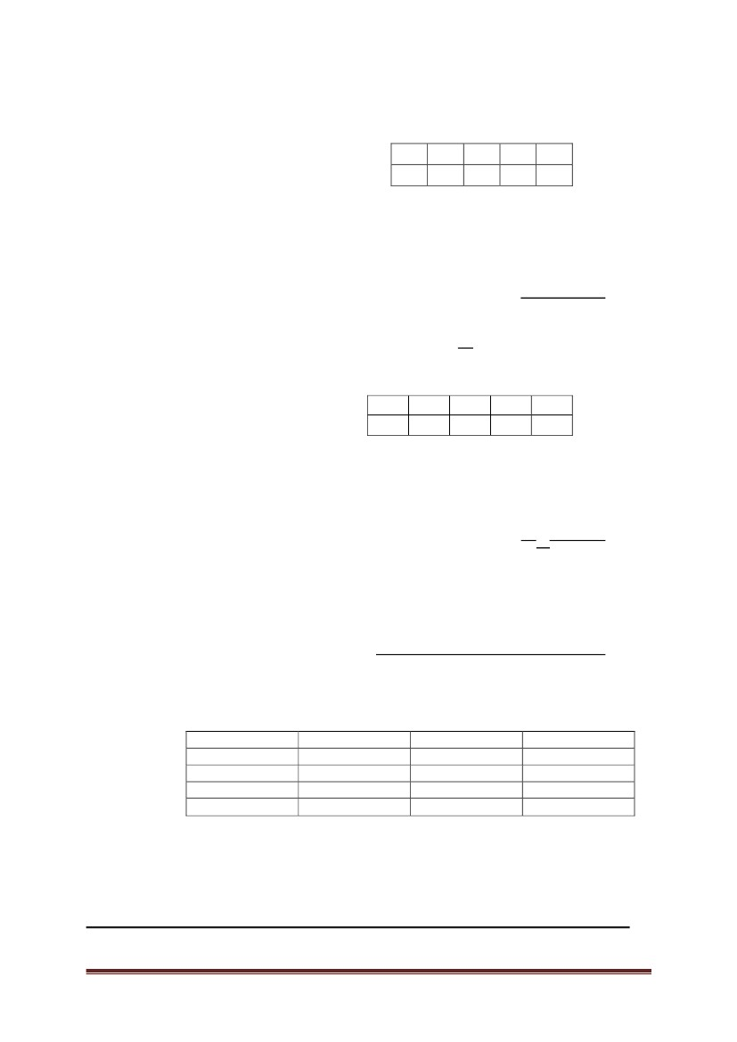
ةمٌق n لثمت y1 , y2 ,........... yn , ϰ رٌغتم اهذخأٌ نأ نكمٌ ةمٌق n لثمت Χ1 , Χ 2 ,.........., Χ n
تناك اذإ )17
نذإ ,ةٌباسحلا امهطاسوأ نع ]بٌترتلا ىلع [ x,y نٌرٌغتملا مٌق تافارحنا ًه d x , d y تناكو ,y رخآ رٌغتم اهذخأٌ نأ نكمٌ
: ةروصلا ىلع x,y نٌرٌغتملا نٌب طابترلال نوسرٌب لماعم نع رٌبعتلا نكمٌ
rp =
rp
rp
∑d d
(∑ d )(∑ d )
(∑ d )(∑ d )
=(∑ d )(∑ d )
∑d d
=(∑ d )(∑ d )
∑d d
r =
∑d d
x
y
2
x
2
y
)a
x
2
x
y
2
y
)b
x
y
)c
)d
x
y
p
x
2
x
y
2
y
ةٌناثلا ةمٌقلل ارذجو ىلولأا ةمٌقلل ارذج ماقملا ًف دجوٌ نأ ضرتفملا
نوسرٌب لماعم نع رٌبعتلا ا ٌأ نكمٌ هناف ,] بٌترتلا ىلع[ x ,y نٌرٌغتملل ةٌراٌعملا تافارحنلاا ًه s x , s y تناك اذإ )18
: ةروصلا ىلع x ,y نٌرٌغتملا نٌب طابترلال
rp
(∑ d )(d )
=
x
y
ns x sy
x
)a
)b
rp =
rp =
rp =
∑d d
ns s
y
2 2
x y
∑d d
x
y
ns x s y
)c
∑d d
x
y
sx s y
)d
نوكٌ x,y مٌقلا نٌب بترلا ًف قرفلا لثمت d ثٌح ,
∑d
ةر احملا ًف ةدوجوم تسٌل
2
= 250 تناك , x, y نٌترهاظل n=10 تادهاشملا نم ددعل )19
:ــــل ً اٌواسم rs بترلا طابترا لماعم
– 1.52
-0.52
-16.66
-14.15
)a
)b
)c
)d
نامرٌبس طابترا لماعم مادختسا انٌلع بجو )ةٌفصو( ةٌبتر ةروص ًف تادهاشملا نلأو
1−
n(n − 1)
2
6∑ d 2
للاخ نم رشابم ضٌوعت
ممقلا رسن حٌحصتو حرشو لح – دوجن مأ ةلئسلأا تبتك
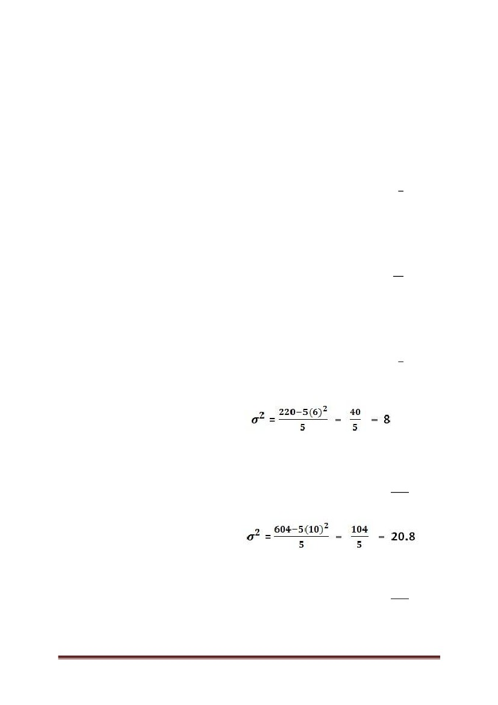
:ةروصلا ىلع x , y نٌترهاظ مٌقب ةصاخلا تاناٌبلا تناك اذإ )20
58X212
Y
1
7
8
5
:] لاؤسلا اذه ًف[ هناف , امهنٌب ) بترلا( نامرٌبس طابترا لماعم وه لماعم rp ناكو
طقف rp باسح نكمٌ
طقف rs باسح نكمٌ
)a
)b
rs , rp نم لك باسح نكمٌ )c
rs , rp نم اٌأ باسح نكمٌ لا )d
ةٌمكلا تاناٌبلل طقف مدختسٌ نوسرٌب طابترا لماعم
ةٌبٌترتلل مدختسٌ ام ابلاغو ةٌبٌترتلا ةٌفصولاو ةٌمكلا تاناٌبلل مدختسٌ نامرٌبس طابترا لماعم
: ةروصلا ىلع x,y نٌرٌغتملا نٌب طابترلال نوسرٌب لماعم وه rp ناك اذإ )21
X
Y
A
1
B
7
C
8
D
5
نامرٌبس طابترا لماعم وه rp , نٌرٌغتم نٌب طابترلال نوسرٌب لماعم ناكو ] هٌمك رٌغA.B.C.D ثٌح[
:] لاؤسلا اذه ًف[ هناف , امهنٌب) بترلا(
طقف rp باسح نكمٌ )a
طقف rs باسح نكمٌ )b
rs , rp نم لك باسح نكمٌ )c
rs , rp نم اٌأ باسح نكمٌ لا )d
ةٌبٌترتلا ةٌفصولاو ةٌمكلا تاناٌبلا ةلاح ًف نامرٌبس طابترا لماعم مدختسٌ
لاؤسلل ةباجإ سٌلو حٌ وتلل طقف لفسلأاب يذلا حرشلا
y و x مٌق بترن
)خلإ...2 اهدعب ًتلاو 1 ةبترلا ةمٌق لقأ ًطعأس ,يدعاصتلا بٌترتلا تمدختسا ًنلأو ( اٌلزانت وأ اٌدعاصت نوكٌ مٌقلا بٌترت
y بتر
1
3
4
2
y
1
7
8
5
x بتر
4
3
2
1
x
A
B
C
D
خلإ... بترلا نٌب قرفلا ذخأن مث
نامرٌبس طابترا ةلداعم قبطن مث
ممقلا رسن حٌحصتو حرشو لح – دوجن مأ ةلئسلأا تبتك
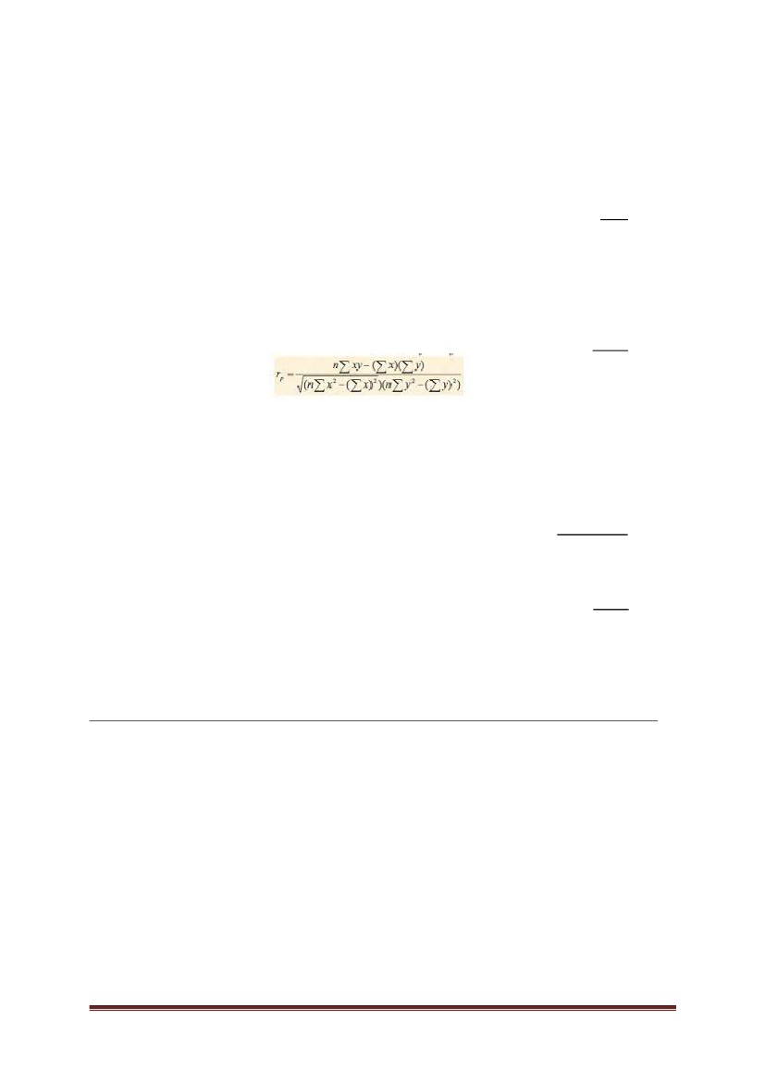
27 ىلإ 22 نم ةلئسلأاب صاخ
: ةٌلاتلا جئاتنلا كانه تناك n امهنم لك ددع ( y1 < y2 .........., yn ), x1 , x2 ,.........x
n=5 ,
(
) مٌقلا نم نٌتعومجملا
∑ x = 30, ∑ y = 50, ∑ xy = 364, ∑ x
2
= 220, ∑ y 2 = 604
: نوكٌ ةعومجملا هذهل
يواسٌ x رٌغتملل ًباسحلا طسولا )22
6 )a
10 )b
44 )c
120.8 )d
يواسٌ y رٌغتملل ًباسحلا طسولا )23
6 )a
10 )b
44 )c
120.8 )d
يواسٌ x رٌغتملا نٌابت )24
8 )a
2.83 )b
20.8 )c
4.56 )d
يواسٌ y رٌغتملا نٌابت )25
8 )a
2.83 )b
20.8 )c
4.83 )d
يواسٌ x رٌغتملل يراٌعملا فارحنلاا
8
2.83
20.8
4.56
x رٌغتملل نٌابتلا رذج
)26
)a
)b
)c
)d
ممقلا رسن حٌحصتو حرشو لح – دوجن مأ ةلئسلأا تبتك
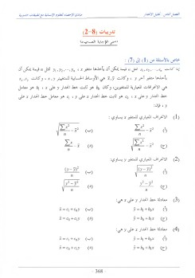
يواسٌ y رٌغتملل يراٌعملا فارحنلاا
8
2.83
20.8
4.56
y رٌغتملل نٌابتلا رذج
)27
)a
)b
)c
)d
يواسٌ x,y نٌب طابترلاا لماعم )28
0.985 )a
-0.985 )b
-0.993 )c
0.993 )d
نوسرٌب طابترا لماعم ةلداعم
: x , y نٌب ةقلاعلا )29
ةطسوتم ةٌدرط )a
ادج ةٌوق ةٌسكع )b
ادج ةٌوق ةٌدرط )c
ةفٌع ةٌدرط )d
يواسٌ x , y نٌرٌغتملل دٌدحتلا لماعم )30
0.985 )a
-0.985 )b
-0.993 )c
0.993 )d
نوسرٌب طابترا لماعم عٌبرت = دٌدحتلا لماعم
ربجننا للها ذجع رىزكذهن خيَبثنا خخسننا ءبصدلإا ةبزكن لىولأا سًلخا لىصفنا دبدورش ٍي يهزَا بنه لىإ
ٌبطيشناو يسفَ ًٍف دأطخأ ٌإو للها ًٍف ذجصأ ٌإ
دىنج وأ بنزخأ خهئسلأا ذجزك
ىًقنا رسَ ىكىخأ ةبزكنا خهئسأ خيذصرو حرشو مد
تيغنا رهظ في خصنبخ حىعد ىه ىكني بَداري
حبجنناو قيفىزنبث ىكن يربينتم
ممقلا رسن حٌحصتو حرشو لح – دوجن مأ ةلئسلأا تبتك
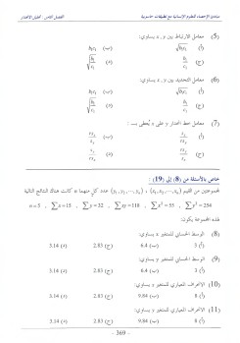
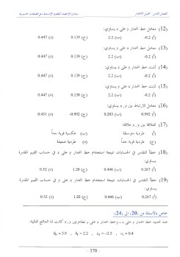
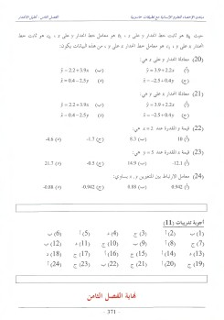
ﻝﺻﻔﻟﺍ ﻥﻳﺭﺎﻣﺗ
ﻊﺳﺎﺗﻟﺍ
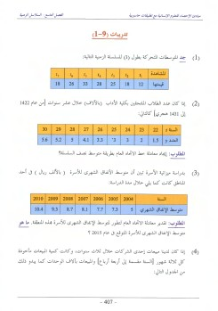
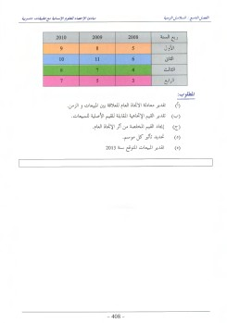
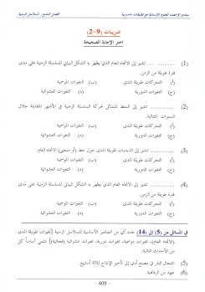
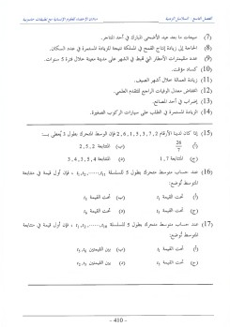
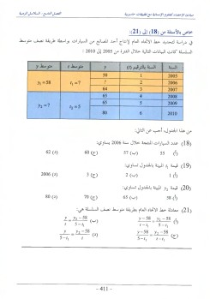
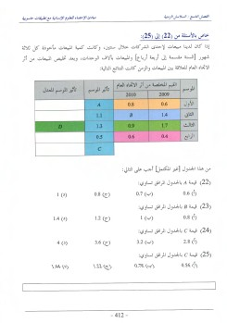
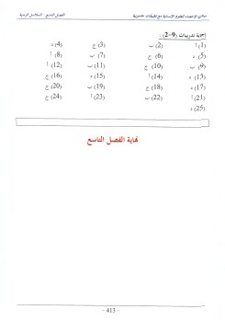
ﻝﺻﻔﻟﺍ ﻥﻳﺭﺎﻣﺗ
ﺭﺷﺎﻌﻟﺍ
